Uniwersytet Jagielloński
Wydział Matematyki i Informatyki
INSTYTUT INFORMATYKI
Studia dzienne

Nr indeksu: z1092324, z1086931, z1088807

Klaudia Olejniczak, Oleksandr Kuzhel,
Damian Misiura

Teiru MMO ( Massively multiplayer online )
Projekt i implementacja

Opiekun pracy licencjackiej:

Opracowano zgodnie z Ustawą o prawie autorskim i prawach pokrewnych z dnia 4 lutego 1994 r. (Dz.U.
1994 nr 24 poz. 83) wraz z nowelizacją z dnia 25 lipca 2003 r. (Dz.U. 2003 nr 166 poz. 1610) oraz z dnia
1 kwietnia 2004 r. (Dz.U. 2004 nr 91 poz. 869)

Kraków 2015

Abstrakt

Celem tej pracy jest przedstawienie etapu projektowania oraz implementacji gry taktycznej typu massively multiplayer, czyli gry wieloosobowej Teiru MMO, której rozgrywka skupia się na walkach pomiędzy graczami w oparciu o system D20.
Niniejsza praca skupi się głównie na trzech elementach : GUI ( Graficzny interfejs użytkowy ) , budowie klienta oraz serwerze.
Na początku zostanie przedstawiony obraz całego projektu, oraz wprowadzenie do modelowania w języku UML, w którym w następnej części zostały stworzone modele poszczególnych warstw projektu : GUI ( Graphical User Interface), aplikacji klienckiej oraz serwera.
Dla polepszenia procesu wytwarzania oprogramowania zostało wprowadzone podstawowe zasady Scrum oraz zastosowany został system rozproszonej kontroli wersji – Git. Czego efekty zostały krótko podsumowane na końcu pracy licencjackiej.

Abstract
The goal of this work is to present the projecting phase and the implementation of a tactical multiplayer game -Teiru MMO , which focuses on the battles between players based on the D20 system.
This work will focus mainly on three elements: the GUI (graphical user interface utility), the construction of the client and the server.
At the beginning the outline of the entire project will be presented, alongside an introduction to thie UML modelling, in which in the models of the next layers of the project: the GUI, and the client and server applications were created.
To improve the software development process, the basic principles of Scrum were introduced, and a distributed version control system - Git - was used. The effects are summarized briefly at the end of the bachelor thesis.

Spis treści
Wstęp 5
1. Krótka charakterystyka gry – Teiru MMO. 6
2. Technologie i narzędzia i wymagania sprzętowe aplikacji. 8
3. Wprowadzenie do języka UML. 9
3.1 Diagram przypadków użycia oraz scenariusze przypadków użycia 9
3.2 Diagram stanów. 11
3.3 Diagram klas 12
3.4 Diagram sekwencji 15
3.5 Diagram komunikacji 16
3.6 Diagram komponentów 17
3.7 Diagram wdrożenia 18
4. Model interfejsu graficznego. 19
4.1 Przypadki użycia GUI 19
4.2 Diagram klas dla modelu GUI 24
4.3 Diagram sekwencji 27
4.3.1 Diagram sekwencji – Rejestracja 27
4.3.2 Diagram sekwencji – Logowanie 28
4.3.3 Diagram sekwencji – Tworzenie walki w okienku kreatora walk. 29
4.3.4 Diagram sekwencji – Kreator postaci. 30
4.4 Diagram stanów. 31
4.4.1 Diagram stanów – Okna. 31
4.4.2 Diagram stanów - Zakładki w oknie kreatora postaci. 31
4.5 Diagram aktywności 32
4.5.1 Diagram aktywności - Dostępność do programu 32
4.5.2 Diagram aktywności - Menu główne, kreator postaci, menu wyboru postaci, profil gracza. 33
4.6 Diagram komunikacji/kooperacji. 34
4.7 Krótkie podsumowanie. 34
5. Projekt warstwy graficznej aplikacji. 35
5.1 Projekt okien dostępności do programu. 35
5.1.1 Projekt okna – rejestracji. 35
5.1.2 Projekt okna – logowania. 36
5.2 Projekt okna - menu główne 37
5.3 Projekt okna - profil gracza. 38
5.4 Projekt okna – wybór postaci. 39
5.5 Projekt okna -nowa postać. 40
6. Model aplikacji klienckiej. 41
6.1 Diagram przypadków użycia aplikacji. 41
6.2 Diagram czynności ważniejszych funkcji programu. 45
6.3 Diagram stanów ważniejszych funkcji programu. 47
6.4 Diagram sekwencji 49
6.5 Diagram komunikacji dla ważniejszych funkcji programu. 52
6.6 Diagram klas 54
7. Baza danych. 58
7.1 Relacyjne bazy danych. 58
7.2 Klucze. 59
7.3 Powiązania pomiędzy tabelami. 59
7.4 MySQL 60
8. Model części serwerowej 61
8.1 Opis serwera 61
8.2 Diagram klas – serwer 61
8.3 Diagram przypadków użycia – serwer 63
8.4 Diagram stanów - serwer 66
8.5 Diagram sekwencji – serwer 67
8.6 Diagram komunikacji - serwer 68
8.7 Diagram czynności – serwer 71
9 Implementacja GUI. 73
9.1 Unity 73
9.2 Implementacja 76
9.3 Implementacja GUI na scenie mapy 81
10. Implementacja Klienta. 82
10.1 Mapa klienta. 82
10.1.1 Logowanie lub rejestracja. 82
10.1.2 Pozostałe mena i klasa MenuManager. 84
10.2 Mapa gry. 87
11. Implementacja serwera 89
11.1 Baza danych i połączenie. 91
Bibliografia, indeks ilustracji oraz indeks tabel 93

Wstęp

Gry komputerowe towarzyszą nam wiernie od roku 1947, w którym to powstał pierwszy analogowy symulator pocisku rakietowego. Wraz z rozwojem komputerów, popularność zdobywały gry komputerowe, a później w dobie internetu gry wieloosobowe typu MMO, (ang. multiplayer), pozwalające na rywalizacje wielu graczy z różnych stron świata.
Ta praca ma za zadanie opisać etapy projektowania i implementacji projektu gry typu MMO. Przede wszystkim zostanie zaprezentowany projekt interfejsu graficznego, samego klienta oraz serwera.
Aplikacja jest budowana na bazie pakietu narzędzi Unity oraz technologii .NET. Serwer został napisany przy pomocy narzędzi środowiska Unity wersja 3.6.10 ,a baza została napisana w MySql i zamieszczona na chmurze wraz ze skryptami PHP. Komunikacja po stronie klienta została napisana w języku C# z wykorzystaniem biblioteki graficznej Unity[1] , wersja 4.6. Diagramy przedstawione w pracy zostały stworzone za pomocą Lucidchart, a model bazy danych za pomocą Vertabelo.
Stworzenie odpowiedniego GUI dla aplikacji nie jest prostym zadaniem, dlatego w tej kwestii bardzo ważne jest określenie grupy odbiorców do którego dana aplikacja będzie skierowana. Celem projektowania tej części jest stworzenie interfejsu graficznego dla wieloosobowej gry – Teiru, tak aby stworzyć jak najbardziej wygodne i intuicyjne środowisko dla gracza. Ta część zawiera również zaprojektowany przed implementacją projekt wyglądu głównych część interfejsu
Druga część skupi się na warwie aplikacji klienckiej , będzie opisywać część logiczną aplikacji, strukturę modułów zbudowanych w tejże aplikacji oraz wykorzystywane w niej charakterystyczne algorytmy , np. algorytm najkrótszej drogi.
Trzecia część będzie głównie poświęcony projektowaniu części serwerowej tak aby zapewnić jak najbardziej wydajność połączenie pomiędzy graczami oraz zapewnieniu stabilnej rozgrywki. Na samym końcu pracy zostanie zaprezentowane podsumowanie.

- Krótka charakterystyka gry – Teiru MMO.

Gra taktyczna stworzona w przestrzeni dwuwymiarowej, oparta głownie na rozgrywkach pomiędzy graczami.
Prelude jest to krótkie wprowadzenie mające wprowadzić gracza w najważniejsze rzeczy związane z częścią MMO, takie jak klasy postaci i ich różnice, system prowadzenia walk, oraz związane z nimi nagrody, takie jak złoto i EXP oraz trochę informacji fabularnych . A na końcu sposób rozwijania postaci ,którzy przychodzi wraz podniesieniem poziomu postaci .
Postać stworzona przez gracza może zostać wybrana z jednej z czterech dostępnych klas postaci. Są to Ranger, Mage, Knight oraz Mystiq. Każda klasa postaci ma swoje zalety jak i wady, każda też wyróżnia się stylem walki. Przykładowo Mage włada magią w celach ofensywnych, Knight z drugiej strony zawiera dużą ilość obrony i walczy wręcz.
Postaci z czasem mogą awansować na wyższe poziomy, aby odblokować nowe zaklęcia, umiejętności oraz rozdzielić nowo dobyte punkty statystyk. Statystyk w grze jest sześć, są to:
- Strength – zwiększa możliwy ładunek gracza oraz ilość obrażeń zadawanych w walce wręcz
- Dexterity – określa skuteczność ataków dystansowych oraz ich obrażenia
- Constitution – wytrzymałość, określa ilość punktów życia postaci
- Intelligence – zwiększa ilość punktów statystyk i umiejętności przyznawanych na każdy nowy poziom
- Wisdom – mądrość, zwiększa siłę zaklęć
- Charisma - zwiększa odporność na magiczne obrażenia
Gracz pierwszopoziomowy otrzymuje wartość 8 każdej ze statystyk, aby zwiększyć każdą z
nich należy rozdysponować punkty statystyk otrzymywane za każdy nowy poziom. Kolejno 1 punkt statystyki od 9 do 14, po 14 punkcie statystyk potrzebne są 2 punkty aby awansować. Co każdy poziom postać ma możliwość wyboru nowych zaklęć bądź indywidualnych umiejętności, wyspecyfikowanych dla każdej klasy.
Postać ma możliwość tworzenia ekwipunku, zarządzania nim, zbierania nowych przedmiotów z zabitych potworów, nakładania nowych elementów ekwipunku.
Gra posiada czat, w którym wszyscy gracze mogą rozmawiać ze sobą. Pojedynki są oparte o zasadę roll d20. Istnieje kilka rodzajów pojedynków : PvP walki pomiędzy graczami.
Sukces w walce zależy w dużej mierze od współczynników bojowych. Krótka lista współczynników bojowych jest przestawiona poniżej.
Test ataku – próba trafienia przeciwnika , podejmowana jest każdym graczem w swojej turze. Jeśli posiadana przez gracza premia do ataku razem z wynikiem rzutu kostką k20 przekracza klasę pancerza przeciwnika to przeciwnik otrzymuje obrażenia.
Premia do ataku – składa się z bazowej premii do ataku(BAB) i z modyfikatora z Siły(dla ataki bronią do walki wręcz) . Bazowa premia do ataku + kara z zasięgu + modyfikator ze Zręczności (dla ataki bronią do walki dystansowej).
Premia z Siły – do obrażeń zadanych w wyniku trafienia przeciwnika bronią do walki wręcz stosuje się modyfikator z Siły.
Klasa Pancerza – to 10 + premia z tarczy + premia z pancerze + modyfikator ze Zręczności. Pokazuje to jak trudno wyprowadzić cios który zada graczowi obrażenia.
Punkty wytrzymałości – przy -10 punktach wytrzymałości postać ginie. Jeśli postać ma nie mniej niż -9 punktów wytrzymałości i nie więcej niż -1 ona zostaje umierająca.

Kiedy postać ma 0 punktów wytrzymałości to jest okaleczona.
Okaleczony – (5 punktów wytrzymałości)gracz traci możliwość wykonywania akcji całorundowej i nie może wykonać akcję ruchu i akcję standardową w jednej turze(powinien wybrać jedną z nich). Po zakończeniu tury postać traci jeden punkt wytrzymałości i zostaje umierający.
Umierający – (od 0 do -5 punktów wytrzymałości)umierający bohater nie ma prawa do żadnych działań i każdą rundę traci jeden punkt wytrzymałości , dopóki nie umrze lub dopóki ktoś go nie wyleczy.
Martwy – (0 i mnie punktów wytrzymałości )grać traci możliwość być wyleczonym i już nie może wrócić do pojedynku.

Leczenie – jeśli podczas leczenia postaci punkty wzrosną powyżej 0 , postać może funkcjonować tak jakby nigdy nie była okaleczona lub umierająca.

Rzuty obronne – postać może być zaatakowana magią lub innym niezwykłym atakiem. Wtedy postać ma prawo do rzutu obronnego który pozwoli jej częściowo lub w całości unicestwić efekt ataku. Wynik rzutu obronnego to rzut kostką k20 + premia (w zależności od klasy, poziomu i atrybutu) .
- Technologie i narzędzia i wymagania sprzętowe aplikacji.

Serwer został napisany przy pomocy narzędzi z środowiska Unity. Baza zaś umieszczona w chmurze i napisana w MySQL. Komunikacja po stronie klienta została napisana w języku C# z wykorzystaniem biblioteki graficznej Unity[1] , wersja 4.6.

Procesor: dowolny procesor Dual Core, minimum 1,2 GHz
RAM: minimum 512 MB
Grafika: karta graficzna z minimum 256 MB pamięci RAM oraz obsługująca DirectX w wersji minimum 9c
HDD: minimum 1GB miejsca dostępnego na dysku
Pozostałe: dla trybu multiplayer wymagane stałe połączenie internetowe, klawiatura, myszka.
System: Windows XP/7/8/8.1/...

- Wprowadzenie do języka UML.
Rosnąca popularność programowania obiektowego zmieniła metody modelowania systemów informatycznych. Modelowanie strukturalne zostało zastąpione przez modelowaniem obiektowym. Standardem w tej dziedzinie stał się język UML[2] - graficzny system wizualizacji, specyfikowania oraz dokumentowania składników systemów informatycznych. W notacji UML[3][4] modele bądź obiekty przedstawiane są jako różnego rodzaju diagramy. Reprezentowane są one przez obiekty które przedstawione są jako kształty bądź obrazki zawierające odpowiednią treść.

Opis systemu wykonany za pomocą języka UML jest jednoznaczny, co bardzo ułatwia napisanie kodu źródłowego w oparciu o modele. Narzędzia do modelowania obiektowego umożliwiają wygenerowanie szkieletu klas i obiektów, a po odpowiednim zintegrowaniu ze środowiskiem programistycznym - pozwalają na dwukierunkową synchronizację modelu z kodem źródłowym.

  - Diagram przypadków użycia oraz scenariusze
przypadków użycia
Diagram przypadków użycia opisuje zachowanie systemu z punktu widzenia użytkownika. Dla deweloperów oprogramowania ten typ diagramów okazuje się być bardzo przydatnym narzędziem, dzięki niemu metodą prób i błędów można zobaczyć założenia użytkowników wobec tworzonego systemu. Diagramy te służą ukazaniu tego co chce użytkownik wobec systemu.
Scenariusz przypadków użycia pokazuje oczekiwanie użytkownika względem konkretnie wykonywanej akcji, proces jej wykonywania oraz etapy w których owa akcja jest wykonywana.

Zależności.
Między aktorem, czyli jakimś elementem uwikłanym w interakcję z systemem następuje wymiana informacji. Relacja komunikacji reprezentowana jest w diagramie za pomocą linii ciągłej łączącej aktora z przypadkiem użycia.
Ilustracja 1: Przypadek użycia - zależność.
Relacja dziedziczenia to mechanizm redukowania złożoności modelu. W wyniku
dziedziczenia jeden przypadek użycia może konkretyzować inny , bardziej ogólny, poprzez wzbogacenie go o dodatkowe elementy. Przedstawiany za pomocą linii ciagłej i strzałki skierowanej ku klasie po której dziedziczy.
Ilustracja 2: Przypadek użycia - dziedziczenie.
Zaś gdy jeden przypadek zawiera się w innym — czyli gdy przepływ zdarzeń w ramach jednego z nich jest częścią przepływu zdarzeń tego drugiego — przypadki te połączone są relacją zawierania. Na diagramie relacja ta jest przedstawiana w postaci linii przerywanej opatrzonej etykietą «include» i zakończonej strzałką skierowaną w stronę przypadku zawieranego.

Ilustracja 3: Przypadek użycia - zawieranie, rozszerzenie.

Relacja rozszerzania to inny sposób na redukowanie modelu przypadku użycia. Konkretny przypadek możemy rozszerzyć o dodatkowe zdarzenia, przez co zyskamy nowy, bardziej obszerny. Na diagramie relacja ta przedstawiona jest w postaci linii przerywanej opatrzonej etykietą «extend» i zakończonej strzałką skierowaną w stronę przypadku rozszerzanego.

  - Diagram stanów.
Diagram stanów opisuję zmianę stanu obiektów względem wykonywanej akcji. Z wykonaniem każdego etapu tej akcji zmienia się stan obiektu bądź modułu systemu, ich zmiany pokazane są na diagramie. Dla programistów jest to ważny diagram ponieważ mogą zauważyć zmianę zachowania obiektu wobec wykonywanej czynności na nim.

Elementy

Ilustracja 4: Diagram stanów - elementy.
Stan początkowy – to zainicjowanie maszyny startowej, czyli reprezentacja obiektu w momencie jego utworzenia, w diagramie występuje tylko raz.

Przejście - relacja pomiędzy dwoma stanami wskazująca, że obiekt znajdujący się w pierwszym stanie wykona pewne akcje przez które przejdzie do drugiego stanu.

Decyzja - element decyzji/wyboru pomiędzy dwiema wartościami logicznymi.

Stan końcowy - reprezentuje usunięcie obiektu z systemu. Stan ten jest opcjonalny (nie wszystkie obiekty są usuwane), może występować więcej niż raz.

  - Diagram klas
Diagram klas opisuje wszystkie obiekty tworzone w obecnym module, ich powiązania, na przykład zawieranie się w sobie bądź związki dziedziczenia. Obiekty mają określone typy, funkcje oraz metody. Każdy element modułu przedstawiany na diagramie ma określoną formę, nie opisywane są konkretne obiekty ale jedynie ich abstrakcyjne formy. Dla programisty jest to szczególnie ważne ponieważ diagram ten pokazuje mu jak zbudowany jest system i jakie są w nim zależności. Również dzięki niemu jest w stanie łatwo zaimplementować te powiązania między obiektami.

Symbol klasy.
Klasy reprezentujemy w formie prostokątów podzielonych na trzy sekcje : nazwa, atrybuty, operacje w odpowiedniej formie.
Atrybuty stereotyp dostępność nazwa_atrybutu : typ = wart_początkowa
Metody stereotyp dostępność nazwa_metody (lista_arg) : typ_wart_zwracanej
Atrybuty i metody posiadają stereotyp dostępności :
+ publiczna ( public )
- prywatna ( private )
# chroniona ( protected )
Zależności
Najczęściej używa sie zależności do pokazania, że jedna klasa używa innej jako parametru jakiejś operacji. Zależności są najprostszą oraz najsłabszą relacją łączącą klasy. Oznacza że zmiana jednej z nich w pewien sposób wpływa na drugą, np.
<< call >> - operacje w klasie A wywołują operacje w klasie B
<< create >> - klasa A tworzy instancje klasy B
<< use >> - do zaimplementowania klasy A wymagana jest klasa B
Ilustracja 5: Diagram klas : Relacja - zależność.
Asocjacja reprezentuje tymczasową relacje pomiędzy obiektami dwóch klas. Obiekty te związane są od siebie relacją niezależne. W takim przypadku żaden obiekt nie jest właścicielem tego drugiego, a w momencie usunięcia drugiego obiektu nie jest z nim związany. Z drugiej strony, obiekt powiązany asocjacją posiada referencję do tego drugiego obiektu, może się do niego odwołać etc.
Ilustracja 6: Diagram klas : Relacja - asocjacja.
Agregacja reprezentuje relację typu całość-część, w której część może należeć do kilku całości, ale całość nie zarządza czasem istnienia części które posiada. Agregacja jest silniejszą formą asocjacji.

Ilustracja 7: Diagram klas : Relacja - agregacja częściowa.
Ilustracja 8: Diagram klas : Relacja - agregacja całkowita(kompozycja).
Agregacja całkowita jest relacją typu całość-część, w której jedna klasa jest wyłącznym właścicielem części, tworzy je oraz nimi zarządza . Agregacja całkowita jest najsilniejszą relacją łączącą klasy.

Relacja dziedziczenie\a tworzy hierarchię klas, od ogólnych do bardziej szczegółowych.

Ilustracja 9: Diagram klas : Relacja - dziedziczenie.

W skład diagramów klas poza reprezentacją klas mamy reprezentacje interfejsów oraz klas abstrakcyjnych. Dzięki odpowiednim notyfikacją, np. <<interface>> .

  - Diagram sekwencji

Diagram sekwencji prezentuje kolejność wykonania etapów pewnej akcji, przepływ sterowania informacjami pomiędzy modułami systemu oraz szablon opisywanego algorytmu. Nie jest uwzględniany dostęp do danych, operacje na danych oraz innych funkcji związanych z komunikacją. Każdy z obiektów istniejących na diagramie posiada linię życia ( w notacji – pionowa przerywana linia ). Stereotypami takich obiektów mogą być :aktor, obiekt klasy granicznej ( ang. boundary class ) , obiekt klasy sterującej ( ang. control class ), obiekt klasy danych ( ang. entity class )
Ilustracja 10: Diagram sekwencji - stereotypy obiektów

Rodzaje komuniaktów

Ilustracja 11: Diagram sekwencji - wywołanie procedury.
Wywołanie procedury

Ilustracja 12: Diagram sekwencji - powrót z wywołania.
Powrót z wywołania

Komunikat to forma kontaktu pomiędzy obiektami, której efektem ma być podjęcie przez docelowy obiekt pewnej akcji.

Fragment

Blok definiuje grupę komunikatów wspólnie posiadającą pewną właściwość.

Operatory interakcji
alt (od alternative ) określający warunek wykonania bloku operacji, odpowiadający instrukcji if-else
opt (od optional ) reprezentujący instrukcję if (bez else )
loop definiujący pętlę typu for lub while

Ilustracja 13: Diagram sekwencji - Bloki
  - Diagram komunikacji

Diagram skupia się na obiektach które wchodzą w skład interakcji oraz komunikatach wymienianych przez nich. Aspekt czasowy ma małe znaczenie, z tego powodu umieszczenie obiektów na diagramie ma cel łatwego opisania relacji między nimi. Diagram opisuje w jaki sposób komponenty komunikują się ze sobą podczas wykonywania danej akcji.
Elementy

obiekty aktorzy, moduły, klasy biorące udział w interakcji

asocjacje określają strukturę organizacji obiektów, przedstawiane za pomocą linii łączących obiekty

komunikaty realizacja interakcji, opisywana etykietowanymi strzałkami

Etykieta komunikatu ma postać liczb oddzielonych dwukropkiem połączonych z krótkim opisem komunikatu. Liczby określają kolejność wysyłania komunikatów. Rozdzielenie sterowania oznaczane jest kropką i ponowioną numeracją komunikatów zgodnie z kolejnością w danym bloku. Pomimo, że diagram komunikacji używa etykiet do ustalania kolejności komunikatów, w mniejszym stopniu określa aspekty czasu.
  - Diagram komponentów

Diagram komponentów pokazuje podział systemu na mniejsze podsystemy logiczne. Podsystemy te są połączone między sobą poprzez wspólne funkcje bądź wspólne zapotrzebowanie na daną porcję danych. Komponent to fizyczny moduł kodu, zwykle pakiet. Musi on posiadać swoją unikalną nazwę. Można tworzyć grupy komponentów zwane pakietami, które mogą zostać podsystemami.

Stereotypy komponentów:

executable określa komponent, który można wykonać na węźle;

library określa dynamiczną lub statyczną bibliotekę

table określa komponent reprezentujący tabelę bazy

file określa komponent reprezentujący dokument zawierający kod źródłowy lub dane

document określa komponent reprezentujący dokument

Zależności

Komponenty są między sobą powiązane relacją zależności, ponieważ wymagają ich do realizacji własnej funkcjonalności. Zależność między A i B oznacza, że komponent A korzysta z komponentu B i zmiana w komponencie B może spowodować konieczność zmiany w A.

Widoki

Widok czarnej skrzynki nie pokazane są żadne szczegóły danego komponentu.
Widok białej skrzynki pokazujemy szczegóły budowy komponentu.

Porty
Pozwalają łączyć interfejsy wewnętrzne z odpowiedzialnymi za nie fragmentami komponentu.

  - Diagram wdrożenia
Diagram wdrożeń pokazuje powiązania pomiędzy oprogramowaniem a sprzętem fizycznym. Wykorzystywane są przy modelowaniu dużych systemów informatycznych.
W węzłach realizuje się oprogramowanie stanowiące system. Węzły połączone są liniami komunikacyjnymi.

Węzły (Nodes)
urządzenia (devices) komputery, czujniki, sprzęt sieciowy itp.
środowiska realizacji systemy operacyjne, serwery aplikacji itp.
(execution environments)

Artefakty (artifacts)
pliki wykonywalne
pliki konfiguracyjne, z danymi itp.

- Model interfejsu graficznego.
Celem tego rozdziału jest zaprezentowanie modelu użytkowego interfejsu graficznego w grze komputerowej Teiru MMO.

  - Przypadki użycia GUI

Przypadki użycia interfejsu graficznego przez użytkownika oraz odpowiadające im scenariusze przypadków.

Ilustracja 14: GUI - Diagram przypadków.
Przypadek użycia | Scenariusz
ID: UC1  Nazwa: Open registration page  Aktorzy: Non-Registered user | Scenariusz główny:  - User wybiera opcje rejestracji.  - System prezentuje formularz rejestracji w nowym oknie.  - User wypełnia formularz.  - System validuje dane.  - System po udanej rejestracji informuje użytkownika o tym fakcie.  Wyjątki i rozszerzenia:  3.A User nie uzupełnił wszystkich wymaganych  pól w formularzu.  1. System informuje gracza o problemie.  2. Przejdź do kroku 3.  4.A User próbuje zarejestrować nazwe/email, która już istnieje w bazie.  1. System informuje gracza o problemie.  2. Przejdź do kroku 3.  5.A User nie przechodzi procesu uwierzytelnienia i nie zostaje zarejestrowany o czym informuje go system.
ID: UC2  Nazwa: Customize game  options  Aktorzy: Registred | Scenariusz główny:  - Użytkownik uaktywnia button „game options” .  - System wyświetla okno z ustawieniami.  - Użytkownik może dostosować opcje gry do swoich wymagań.  - Użytkownika zapisuje swoje zmiany .  - System zapisuje zmiany.  - Okno opcji zostaje zamknięte automatycznie.  Wyjątki i rozszerzenia:  4.A 1. User anuluje swoje decyzje poprzez  przycisk ”back”.  2. Krok 6.
ID: UC3  Nazwa: Back to previous  screen  Aktorzy: Registered user,  non-registered user | Scenariusz główny:  - User uaktywnia przycisk „back” na dowolnym ekranie.  - User zostanie cofnięty do poprzedniego ekranu.
ID: UC4  Nazwa: Open main menu  Aktorzy: Registered user | Scenariusz główny:  - User otwiera główne menu.  - System wyświetla graczowi okno z menu.  - User dokonuje akcji  Wyjątki i rozszerzenia:  1.A Menu głównie zostaje wyświetlone też zaraz po zalogowaniu się gracza.  3.A Kreator postaci - Gracz zostaje odesłany do ekranu tworzenia postaci.  A 1. Gracz tworzy postać.  2. Rozpoczyna grę.  B Gracz wraca do ekranu menu głównego.  3.B Wybór postaci – Gracz może wybrać postać którą chce grać.  A 1. Wybiera postać.  2. Rozpoczyna grę.  B Gracz wraca do ekranu menu głównego.  3.C Profil gracza – Gracz może zobaczyć swój profil, ewentualnie edytować.  1. Edytuje  2 A. Zapisuje efekty.  B. Anuluje akcje.  3. Wraca do menu głównego.
ID: UC5  Nazwa: Log In  Aktorzy: Registered user | Scenariusz główny:  - User wybiera opcje wylogowania.  - User loguje się do gry.  Wyjątki i rozszerzenia:  1.A 1. User rezygnuje z logowania i opuszcza  program.  2. Program zostaje zamknięty.  2.A 1. User wpisuje dane do formularza  2. A. Dane są niedpoprawne, zostaje wyświetlone ostrzeżenie.  B. Dane są poprawne, użytkownik zostaje przekierowany do strony głównej.
ID: UC6  Nazwa: Open character  window  Aktorzy: Registered user | Scenariusz główny:  - User otwiera menu kreatora postaci.  - System wyświetla graczowi okno z formularzem.  - Użytkownik uzupełnia formularz i klika „dalej”.  - System wyświetla graczowi ekran wyboru skilli.  - Gracz wybiera skille i wybiera kolejny krok  - System wyświetla graczowi zakładkę ekwipunek.  - Gracz wybiera ekwipunek.  - Zapisuje swoją nową postać.  Wyjątki i rozszerzenia:  1.A 1. User rezygnuje z tworzenia postaci.  2. User zostaje przekierowany do main menu.  2.A 1. User nie wykorzystuje wszystkich punktów statystyk.  2. System wyświetla ostrzeżenie o tym.  8.A 1. User rezygnuje z tworzenia postaci.  2. User zostaje przekierowany do main menu.
Tabela 1: GUI - Scenariusze przypadków.

  - Diagram klas dla modelu GUI

Każdy ekran programu, który ma na celu wyświetlanie elemntów oraz formularzy posiada „menadżera” odpowiadającego za sterowanie zachowaniem ekranów oraz walidacje formularzy.

Ilustracja 15: Diagram klas dla ogólnej budowy ekranów.
Diagram klas dla elementów wyświetlanych i użytkowych w GUI .Elementy te są wykorzystywane w menu kontekstowym oraz kreatorze postaci.

Diagram klas zawiera informacje o podstawowych charakterystykach klas postaci w grze. Oraz wszystkie jej cechy charakterystyczne.

Ilustracja 16: Diagram klas - klasy postaci

Ilustracja 17: Diagram klas - Item

  - Diagram sekwencji

Diagramy sekwencji akcji wykonywanych przez użytkownia w interfejsie graficznym.

    - Diagram sekwencji – Rejestracja
Poniżej przedstawiony jest przebiec procesu rejestracji w obrębie GUI.

Ilustracja 18: Diagram sekwencji - rejestracja.

    - Diagram sekwencji – Logowanie

Poniżej przedstawiony jest przebiec procesu logowania w obrębie interfejsu użytkowego.

Ilustracja 19: Diagram sekwencji - login.

    - Diagram sekwencji – Tworzenie walki w
okienku kreatora walk.

Poniżej przedstawiony jest przebiec procesu tworzenia pojedynku w obrębie interfejsu użytkowego w okienku kreatora walk.
Ilustracja 20: Diagram sekwencji - tworzenie walk.

    - Diagram sekwencji – Kreator postaci.
Ilustracja 21: Diagram sekwencji - kreator postaci.
Diagram pokazujący etap tworzenia postaci przez gracza poprzez interakcje z GUI.

  - Diagram stanów.

Diagramy stanów w tym rozdziale pokazują głównie zmiany stanów okien wyświetlanych użytkownikowi.

    - Diagram stanów – Okna.

Okna w aplikacji mogą być tylko w dwóch stanach, otwarte, bądź zamknięte.
Ilustracja 22: Diagram stanów - okna.

    - Diagram stanów - Zakładki w oknie kreatora postaci.

Zakładki mogą być w trzech stanach, w zależności od tego co się właśnie dzieje w oknie. Weźmy pod uwagę pierwszą zakładkę kreatora „Character”, gdy użytkownik ją używa jest ona w stanie „open”, gdy idzie do następnej przechodzi w stan „waiting”, ponieważ za pomocą przycisku „back”, ciągle można do niej wrócić. I na końcu w stanie close, gdy okno zostało zamknięte.
Ilustracja 23: Diagram stanów - zakładki w oknie.

  - Diagram aktywności

Diagram aktywności, czy też czynności przedstawiający akcje jakie może podjąć użytkownik, które wpłyną na zmianę w interfejsie.

    - Diagram aktywności - Dostępność do programu

Diagram aktywności opisujący możliwości czynności użytkownika mające na celu uzyskanie dostępu do gry.

Ilustracja 24: Diagram aktywnosci - dostepnosc do programu.

    - Diagram aktywności - Menu główne, kreator postaci,
menu wyboru postaci, profil gracza.

Diagram opisujący mapę możliwości poruszania się po aplikacji gracza w ramach potrzeb. Są tu przedstawione wszystkie opcje, wraz warunkami do ich wykonania zgodnie z poprzednimi diagrammami.

Ilustracja 25: Diagram aktywności - menu głowne i inne ekrany.

  - Diagram komunikacji/kooperacji.

Diagramy komunikacji/kooperacji mają na celu pokazać tutaj kolejność wykonywania działań przez
użytkownika. W tym wypadku jasno widać, że użytkownik wprowadza dane, bądź wykonuje jakieś
operacje w GUI, następnie te informacje zostają przetwarzane w innej części systemu, a interfejs
wyświetla odpowiedź systemu.

Ilustracja 26: Diagram komunikacji/kooperacji - tworzenie postaci oraz rejestracja/logowanie

  - Krótkie podsumowanie.
Model interfejsu graficznego stawia przed nami dosyć spore wyzwanie przynajmniej na
początku, gdy nie jesteśmy w stanie określić efektu końcowego innych części projektu. Jednak jako
warstwa pośrednicząca między klientem, a systemem jest warta uważnego zaprojektowania, gdyż
dzięki temu jako programiści jesteśmy wstanie pominąć najbardziej problematyczny etap. Etap w
którym to posiadając całą funkcjonalność systemu, wielu programistów nie potrafi stworzyć
wygodnego i przystosowanego dla każdego interfejsu graficznego.

- Projekt warstwy graficznej aplikacji.

W tym rozdziale zostanie zaprezentowany początkowy projekt interfejsu graficznego wraz z opisami.

  - Dostępność do programu.
Projekt okienek dostępności do programu : rejestracji i logowania.

    - Projekt okna – rejestracji.

Użytkownik, który chce mieć dostęp do gry musi się zarejestrować, jest to wymagane do użytkowania programu. Aby proces rejestracji zakonczył się powodzeniem, gracz musi uzupełnić formularz odpowiednimi danymi

Ilustracja 27: Projekt - Ekran rejestracji.
Username – nazwa konta gracza, musi być unikalna, więc w razie zaistnienia już takowej w bazie danych, użytkownikowi zostanie zwrócony komunikat błędu

Password – Hasło, strzegące dostępu do konta gracza, dla potwierdzenia, że użytkownik się nie pomylił, musi powtórnie je wpisac w polu Confirm password.

Email – Adres email, wymagany, aby zapobiec tworzeniu przez gracza wielu kont . Też musi być unikalny, dla każdego gracza.

    - Projekt okna – logowania.

Użytkownik, który posiada już swoje konto, może dokonać procesu logowania i rozpocząć swoją przygodę.

Ilustracja 28: Projekt - Ekran logowania.

Email – wprowadzony ówcześnie przez użytkownika przy procesie rejestracji.

Password – wybrane ówcześnie przez użytkownika, ma zweryfikować, czy gracz loguje się na jego własne konto.

Registration – gdy użytkownik nie posiada jeszcze własnego konta, ten przycisk wysyła go do ekranu z formularzem rejestracji.

  - Projekt okna - menu główne.

Z tego miejsca gracz może nawigować do jakiego celu chce dojść. Od tutoriala po stworzenie nowej gry.
Ilustracja 29: Projekt - Ekran menu głównego.

Tutorial – przycisk prowadzi do menu.
Play online – przycisk prowadzi do menu z aktualnymi postaciami gracza, oraz gdzie moze stworzyć nowe.

My Profile – otwiera strone, gdzie user może zobaczyć informacje o jego profilu, oraz zmienić hasło.

Log out – wylogowywuje gracza z gry.

  - Projekt okna – profil gracza.

W tym oknie gracz może zobaczyć dane swojego konta, oraz je zmienić.

Ilustracja 30: Projekt - Ekran profilu gracza.
Username – nazwa konta gracza, musi być unikalna, więc w razie zaistnienia już takowej w bazie danych, użytkownikowi zostanie zwrócony komunikat błędu

Email – Adres email, wymagany, aby zapobiec tworzeniu przez gracza wielu kont . Też musi być unikalny, dla każdego gracza.

Avatar – Ikona która będą widywać gracze np. w oknie kreatora walki.

  - Projekt okna – wybór postaci.

Gracz ma do wyboru, może stworzyć nową postać, bądź ją wybrać z dostępnej listy.

Ilustracja 31: Projekt - Ekran wyboru postaci.
Character Name – ten button przekierowuje gracza do okna kreatora postaci.

„Character's Name” - button z imieniem postaci ( już istniejącej ) rozpoczyna rozgrywkę właśnie tą postacią.

  - Projekt okna – nowa postać.

Zanim gracz rozpocznie swoją przygode na multi, musi stworzyć nową postać.

Ilustracja 32: Projekt - Ekran tworzenia postaci.

Ikony klas– są tą przyciski wyboru klasy, sprawiają że formularz statysyk zostaje
automatycznie uzupełniony.
Formukarz– kolejne elementy odpowiadają za statystyki postaci,
Character's Name– w tym miejscu gracz nadaje imię swojej postaci.

- Model aplikacji klienckiej.

  - Diagram przypadków użycia aplikacji.

Użytkownik zarejestrowany bądź niezarejestrowany może prowadzić interakcje z aplikacją kliencką. Użytkownik niezarejestrowany ma możliwość rejestracji bądź wyjścia z gry, funkcje gry są zablokowane dla niego do momentu rejestracji.
Gracz który pomyślnie się zalogował może rozpocząć grę. Jeśli wybierze tryb wieloosobowy musi posiadać do gry stworzoną postać którą może stworzyć teraz bądź wybrać istniejącą postać. Po czym rozpoczyna normalne czynności związane z grą wieloosobową na przykład rozmowa z innymi graczami, walka lub może wraz drużyną odgrywac sesje RPG.

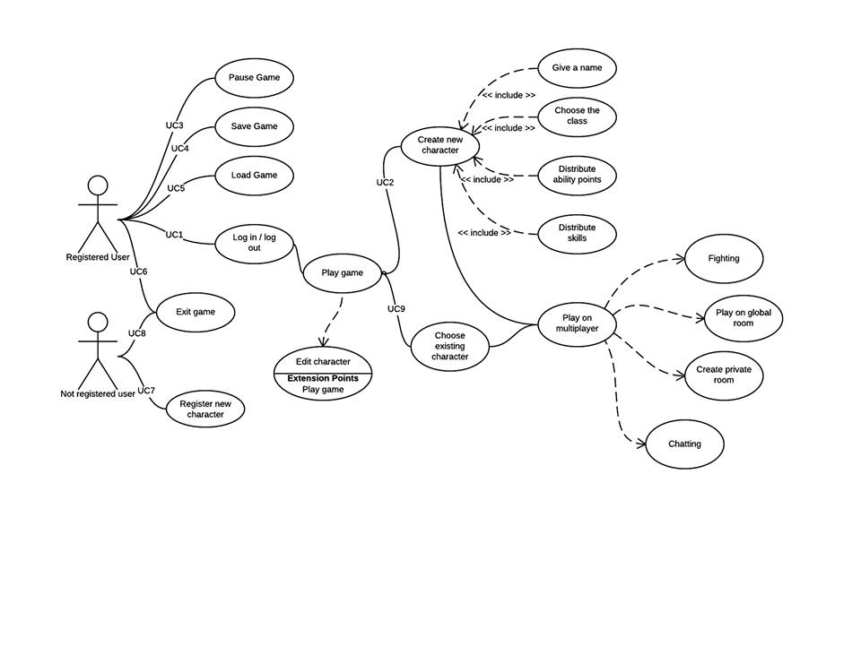Ilustracja 33: Przypadki uzycia - Klient

Przypadek użycia | Scenariusz
ID: UC1  Nazwa: wylogowanie użytkownika z serwera  Aktorzy: Logged user | Scenariusz główny:  - Użytkownik wybiera opcje wylogowania.  - System prezentuje zapytanie, czy użytkownik chce dalej się wylogować.  - System zapisuje aktualny stan gry/postaci użytkownika.  - System wylogowuje użytkownika z gry.  Wyjątki i rozszerzenia:  1.A User chce się wylogować w tracie aktywnej walki.  1.A.1 System informuje gracza o problemie i wyświetla mu formularz z zapytaniem o poddanie pojedynku.  1.A.2 Przejdź do kroku 3.
ID: UC2  Nazwa: Stworzenie nowej postaci  Aktorzy: Registred | Scenariusz główny:  - Użytkownik chce stworzyć nową postać.  - System wyświetla formularz z zapytaniem o imię postaci.  - System sprawdza czy takie imię postaci figuruje w bazie graczy w trybie multi player.  - User wybiera rasę, klasę oraz rozdaje punkty statystyk dla postaci.  - System sprawdza czy gracz wydał wszystkie punkty.  - Gracz musi wybrać umiejętności swojej nowej postaci.  - User może napisać historię swojej postaci.  Wyjątki i rozszerzenia:  3.A User chce nadać postaci imię, które już figuruje w bazie postaci w trybie multi player.  3.A.1 System informuje gracza o problemie.  3.A.2 Użytkownik musi wybrać nowe imię dla postaci.  3.A.3 Przejdź do kroku 3.  5.A User nie rozdał wszystkich punktów statystyk.  5.A.1 System informuje gracza o problemie.  5.A.2 Użytkownik musi rozdać resztę punktów.  5.A.3 Powrót do kroku 7.
ID: UC3  Nazwa: Rejestracja nowego użytkownika  Aktorzy: non-registered user | Scenariusz główny:  - User wybiera opcję rejestracji.  - System prezentuje formularz rejestracji.  - User wypełnia formularz.  - System sprawdza, czy wszystkie wymagane pola są uzupełnione.  - System sprawdza dane.  - System rejestruje nowego użytkownika.  Wyjątki i rozszerzenia:  3.A Użytkownik nie uzupełnił wszystkich wymaganych pól w formularzu.  3.A.1 System informuje gracza o problemie.  3.A.2 Przejdź do kroku 3.  5.A Użytkownik próbuje zarejestrować nazwę lub adres e-mail, która już istnieje w bazie.  5.A.1 System informuje gracza o problemie.  5.A.2 Przejdź do kroku 3.  6.A Użytkownik przechodzi proces uwierzytelniania i zostaje zarejestrowany.  6.B Użytkownik nie przechodzi procesu uwierzytelnienia i nie zostaje zarejestrowany.
ID: UC4  Nazwa: Rozpoczęcie nowej gry  Aktorzy: Registered user | Scenariusz główny:  - Użytkownik wybiera rodzaj rozgrywki.  - Użytkownik rozpoczyna nową grę.  Wyjątki i rozszerzenia:  1.A Użytkownik rozpoczyna kampanię.  1.B Użytkownik rozpoczyna rozgrywkę w trybie multi player.  1.B.1 Użytkownik rozmawia z innym graczem poprzez czat.  1.B.2 Użytkownik tworzy drużynę.  1.B.2.1 Użytkownik dodaje lub usuwa gracza z drużyny.  1.B.2.2 Użytkownik proponuje pojedynki między drużynami.  1.B.3 Użytkownik tworzy gildię.  1.B.3.1 Użytkownik dodaje lub usuwa gracz z gildii.  1.B.3.2 Użytkownik proponuje pojedynki między gildiami.  1.B.4 Użytkownik pojedynkuje się z innym graczem.  1.B.5 Użytkownik pobiera lub anuluje zadanie.  1.B.6 Użytkownik dodaje lub usuwa gracza z listy przyjaciół.  1.C Użytkownik tworzy nową postać.  1.D Użytkownik wybiera postać już istniejącą.
Tabela 2: Scenariusze przypadków użycia.

  - Diagram czynności ważniejszych funkcji programu.

Poniżej przedstawione diagramy opisują ważne części systemu, bez których gra wieloosobowa nie ma sensu:
Ilustracja 34: Diagram czynności dla logowania do serwera

Diagram przedstawia proces logowania do systemu. Użytkownik żąda zalogowania, po czym aplikacja kliencka loguje się do serwera, przesyła mu żądanie logowania. Jeśli serwer odpowie błędem, operacja logowania jest przywracana do początku.

Ilustracja 35: Diagram czynności dla rejestracji nowego konta

Użytkownik żąda stworzenia nowego konta w serwisie. Aplikacja tworzy szablon żądania po czym wysyła je na serwer. Ten po odebraniu danych sprawdza czy dane sa poprawne i czy użytkownik już nie istnieje w serwisie. Jeśli nastąpił jakikolwiek błąd, serwer zwraca ten błąd i cała procedura rejestracji jest powtarzana od nowa. W przeciwnym przypadku rejestracja jest kończona sukcesem i użytkownik może korzystać z gry.


Ilustracja 36: Diagram czynności dla rozpoczęcia gry


Użytkownik ma opcję wyboru trybu gry: single player mode and multi player mode. Gdy wybierze single player mode ma możliwość wyboru punktu rozpoczęcia rozgrywki (nową kampanie bądź zapisany stan gry), następnie aplikacja kliencka przygotowuje potrzebne zasoby do stworzenia gry i tworzy pętlę gry (game loop) gdzie oczekuje na decyzje gracza i dostosowuje narysowany obraz do jego decyzji. Jeśli gracz zdecyduje się na tryb wieloosobowy, musi się połączyć z serwerem. Po nawiązaniu połączenia klient oczekuje na decyzję gracza jaką postacią rozpocznie grę. Nstępnie użytkownik jest łączony z serwerem gry i następuje rozpoczęcie rozgrywki sieciowej.
Ilustracja 37: Diagram czynności dla dostosowania elementów gry

Użytkownik musi wybrać co chce dostosować w grze, jeśli to są same gry to wybiera spośród opcji w menu opcji nowe ustawienia i zapisuje je bądź anuluje. Klient wtedy odczytuje nowe ustawienia i ponownie tworzy środowisko gry dostosowane do nowych ustawień. Jeśli wybrane zostanie dostosowanie postaci wtedy użytkownik dobiera interesujące go opcje, zmienia statystyki bądź umiejętności postaci, po czym w zależności czy to postać z kampanii bądź gry wieloosobowej zmiany zostają zapisane odpowiednio na komputerze klienta bądź na serwerze gry.

  - Diagram stanów ważniejszych funkcji programu.

Diagramy stanów opisują stan klienta podczas wykonywania ważnych czynności w programie jest to bardzo przydatne dla programisty ponieważ pokazuje zachowanie obiektu względem czynności, co ułatwia implementację.


Ilustracja 38: Diagram stanów dla logowania.

Ilustracja 39: Diagram stanów dla rejestracji.

Rysunek 37 pokazuje stan klienta podczas procesu logowania. Klient pierw otrzymuje żądanie o logowanie do serwisu, po czym oczekuje na połączenie z serwerem. Aplikacja wysyła żądanie dla serwera z logowaniem i w zależności od otrzymanej odpowiedzi akceptuje użytkownika do gry bądź odrzuca go i zaczyna proces logowania od nowa.

Rysunek 38 ukazuje stan klienta podczas rejestracji nowego użytkownika. Klient otrzymuje żądanie rejestracji klienta, po czym łączy się z serwerem. Następnie zostaje wysłane żądanie o rejestrację nowego użytkownika do serwera. Jeśli się powiedzie nowy użytkownik zostaje stworzony w bazie, w przeciwnym wypadku cały proces jest ponawiany.

Ilustracja 40: Diagram stanów dla dostosowanie aplikacji

Klient oczekuje na decyzję użytkownik o tym co on chce dostosować. Jeśli wybrał opcje gry, klient oczekuje na zapisanie zmian, po czym zapisuje je i tworzy środowisko gry dostosowane do nowych ustawień. Jeśli zostało wybrane dostosowanie postaci, klient oczekuje na stworzenie zmian, po czym zapisuje zmiany na komputerze użytkownika i zapisuje zmiany na serwerze.

Ilustracja 41: Diagram stanu rozpoczęcia gry

Klient początkowo oczekuje na wybranie przez użytkownika trybu gry. Jeśli gracz wybrał tryb pojedynczego gracza klient oczekuje na wybranie punktu startego (nową grę lub wznowienie poprzedniej rozgrywki), po czym przygotowuje grę do działania i przechodzi do pętli gry (game loop). Jeśli wybrany został tryb wieloosobowy, gra oczekuje na wybranie postaci przez gracza, następnie łączy się z serwerem, dołącza do aktualnego stanu gry serwera. Klient przechodzi wtedy do pętli gry.

  - Diagram sekwencji

Diagramy sekwencji pokazują przepływ sterowania przez moduły programu oraz jak przepływają dane pomiędzy nimi. Programista dzięki tym diagramom potrafi odtworzyć łatwość w tworzeniu metod aby zachować opisany przepływ danych i sterowania.


Ilustracja 42: Diagram sekwencji dla logowania i rejestracji

Użytkownik najpierw próbuje zalogować się do aplikacji, co odbiera poprawnie aplikacja kliencka i przygotowuje odpowiednie żądanie dla serwera. Serwer odpowiada aplikacji, w zależności od odpowiedzi istnieją dwa przypadki rozpatrzenia sytuacji.

  - Użytkownik nie został znaleziony, wtedy użytkownik dostaje możliwość rejestracji na serwis. Jeśli uda mu się pomyślnie wypełnić formę rejestracyjną, aplikacja kliencka wysyła żądanie o dodanie nowego użytkownika, jeśli z jakiegoś powodu serwer odrzuci prośbę rejestracji, gracz może albo ponowić próbę lub wyjść z gry. Po pomyślnym zarejestrowaniu się użytkownik dostaje możliwość korzystania z gry na nowym koncie.
  - Użytkownik został rozpoznany i dostał możliwość korzystania z gry.


Ilustracja 43: Diagram sekwencji dla rozpoczęcia gry

Gracz początkowo wybiera nowy tryb gry, na co oczekuje aplikacja kliencka. W zależności który tryb gry wybierze klient sterowanie przeprowadzone jest w inny sposób.

    - Jeśli wybierze tryb pojedynczego gracza, aplikacja kliencka nie łączy się z serwerem a tworzy nową sesję gry single player i wykonuje pętlę gry (game loop) w której dostosowuje środowisko gry do decyzji gracza.

    - Jeśli wybrany zostanie tryb wieloosobowy aplikacja kliencka łączy gracza z serwerem i po przygotowaniu swojej postaci bądź drużyny gracz rozpoczyna rozgrywkę sieciową.


Ilustracja 44: Diagram sekwencji dla dostosowania gry

Gracz może dostosować pod siebie zarówno opcje gry jak i zmienić ustawienia swoich postaci i drużyny. W przypadku zmiany opcji gry nie dochodzi do połączenia z serwerem i zmiany są zapisywane lokalnie. W przypadku zmiany opcji drużyny bądź postaci aplikacja kliencka łączy się z serwerem aby zapisać nowe zmiany wprowadzone przez użytkownika.

  - Diagram komunikacji dla ważniejszych funkcji programu.

Diagramy komunikacji obrazują jak wygląda komunikacja między elementami systemu dla danej akcji. W tych diagramach zostało założone że aplikacja kliencka jest aktorem.

Ilustracja 45: Diagram komunikacji dla logowania

Klient przesyłając formularz logowania do klienta komunikuje się z aplikacją kliencką. Następnie zostaje stworzone żądanie logowania w programie które zostaje wy słane do serwera, ten po odebraniu żądania wysyła odpowiedź z powrotem do aplikacji. Zostaje wyświetlony komunikat w zależności od odpowiedzi serwera.

Ilustracja 46: Diagram komunikacji dla rozpoczęcia gry

Gracz komunikuje się z aplikacja poprzez wybranie trybu gry, w przypadku trybu multiplayer (podpunkty a,b i c) aplikacja ta łączy się z serwerem aby zalogować użytkownika. Serwer wysyła odpowiedź do programu, po czym zostaje ona wyświetlona dla użytkownika.

Ilustracja 47: Diagram komunikacji dla dostosowania aplikacji

Gracz może zażądać zmian ustawień gry bądź jego postaci lub drużyny. W przypadku zmian opcji gry komunikacja odbywa się tylko z aplikacją gry. W przypadku zmian postaci lub drużyny gracz wprowadza zmiany w aplikacji klienckiej, a ta przesyła informację o zmianie do serwera który wprowadza je.

  - Diagram klas

Diagramy klas pokazują podział funkcji systemu na poszczególne klasy, które odpowiadają ich odpowiednikom podczas implementacji systemu. Programista powinien śledzić te diagramy aby utworzyć żądaną strukturę programu.

Ilustracja 48: Diagram klas dla mechanizmu gry

Klasa MyGame obsługuje cały mechanizm gry, zarządzając położeniem obiektów na mapie oznaczona klasą GameMap oraz rysowaniem ich na ekranie za pomocą renderera wbudowanego w pakiet Unity. Klasa ta może też sprawdzić czy obecny gracz ma możliwość obsługi gry i czy jest zalogowany. Sam gracz jest oznaczony klasą PlayerAccount, posiada swoje hasło, login, adres e-mail, listę postaci (mogą być zarówno lokalne bądź w trybie online) oraz listę zapisanych stanów gry. Stan gry (GameState) jest zapisany w tej liście wraz z lokalizacją gracza oraz postacią wykorzystaną na mapie. Sam stan gry to lista obiektów oraz ich lokalizacji na mapie. Można dodawać oraz usuwać obiekty z mapy oraz je edytować. Do komunikacji z serwerem klient wykorzystuje formy do kolejno: rejestracji, logowania oraz tworzenia postaci. Formy te są szyfrowane i bezpiecznie wysyłane na serwer oczekując odpowiedzi od serwera.


Ilustracja 49: Diagram klas dla wydarzeń podczas walki w grze

Walka startowana jest przez klasę CombatManager zawierającą listę wojowników (Fighters), zarządza listą priorytetów w walce oraz decyduje o tym, jaki rezultat jest stworzony przez dane akcje. Klasa może zarządzać wojownikami, czyścić pole walki z martwych wojowników, tworzyć rezultat walki i wyświetlać go. Wojownik zawiera daną postać, sprawdza czy można przejść przez nią, czy jest sojusznikiem bądź wrogiem. Każdy wojownik zawiera też inicjatywę – obliczaną ze statystyk oraz umiejętności postaci oraz listę akcji które może wykonać. Wojownik przy wykonywaniu tury wybiera jedną z nich, po czym sprawdzana jest poprawność akcji. Akcja jest to przykładowo ruch, atak bądź kombinacja obydwu lub akcja wspierająca swój zespół.
Ilustracja 50: Diagram klas przedmiotów używanych w grze.

Klasa Item jest ogólnym pojęciem przedmiotu, każdy obiekt poza terenem, postaciami, przeszkodami i punktami kluczowymi zadań są przedmiotami. Przedmiotem może być na przykład mikstura życia regenerująca część życia użytkownikowi. Zagwarantowane jest to przez bonusowy efekt jako pole w tej klasie. Każdy przedmiot ma swoją nazwę, wagę, koszt oraz typ. Przedmioty zadaniowe (QuestItem) nie mogą być zniszczone, posiadają ich cel podany przez wektor dwuwymiarowy oraz zadanie do którego należą. Przedmiot który jest swojego rodzaju pancerzem (ArmorItem) posiada miejsce w którym powinno się znaleźć (hełm, pancerz, nogawice, buty, amulet, dwa pierścienie, rękawice). Każdy przedmiot tego typu może modyfikować statystyki gracza, jego ilość punktów życia. Rzadsze przedmioty mają też możliwość edycji umiejętności gracza. Bronie podzielone są na długodystansowe oraz bronie do walki wręcz. Każda broń ma swoje obrażenia oraz szansę na trafienie krytyczne (obliczanie przez kość).
Każda broń ma szansę na nie, obrażenia wywołane przez nie może się różnić w zależności od broni (zwykle jest to 150% bazowych obrażeń). Bronie dystansowe posiadają zasięg, mogą być używane przez postaci nie znajdujące się przy przeciwniku. Używają też amunicji, jeśli gracz nie posiada takiej ten typ broni jest zablokowany. Broń do walki wręcz może być jednoręczna oraz dwuręczna. Modyfikuje to jej obrażenia. Można też zablokować cios przeciwnika jeśli obliczony rzut kostki będzie korzystny.

Postaci (Character) w tej grze posiadają własną nazwę, ilość punktów życia, przedmioty przy sobie, znane przez nie umiejętności oraz historię opisaną przez tekst. Postać ma też swoją bazową wartość obrażeń, którą może wylosować przez rzut kostką sześcienną. Postać może też zdobywać punkty doświadczenia, dla zwykłych postaci nie mają one znaczenia jednak dla bohaterów (Hero) mają one duże znaczenie. Worek (Bag) to przedmioty posiadane przez gracza. Worek ma limit maksymalnie 20 przedmiotów jednocześnie lub określonego udźwigu postaci określonego przez statystykę Strength. Życie (Health) to ilość punktów postaci, determinowana przez bonusy napływające z opancerzenia postaci, umiętności bądź statystyki Consitution.
Ilustracja 51: Diagram klas przedmiotów używanych w grze

Po otrzymaniu obrażeń postać może dostać modyfikator życia w postaci mniejszej ilości zadawanych obrażeń, otrzymywania silniejszych ciosów bądź zmniejszonej inicjatywy. Postaci dzielą się na dwa typy:
      - Potwory, są one sterowane przez boty wbudowane w grę. Mają swoje bazowe umiejętności, określoną ilość obrażeń. Nie każdy potwór musi być wrogiem, z reguły jednak są wrogo nastawione do gracza. Za ich zabicie gracz może zdobyć przedmioty należące do ich worka.
      - Bohaterów, jest to typ postaci kierowany przez gracza. Bohater ma swój ekwipunek, klasę postaci do której należy, statystyki rozdzielane od początku gry. Każdy bohater ma swoją ilość punktów doświadczenia która wraz z wykonywaniem zadań, wygrywaniem walk bądź uczestnictwie w losowych wydarzeniach wzrasta i może osiągać nowe poziomy. Bohater posiada też listę zadań do wykonania, zostją one usunięte z listy po wykonaniu. Ekwipunek gracza składa się z broni oraz maksymalnie ośmiu unikalnych typowo przedmiotów pancerzowych.

- Baza danych.

Baza danych to zbiór danych zapisanych zgodnie z określonymi regułami. W naszym przypadku to dane cyfrowe zapisywane zgodnie z zasadami przyjętymi dla danego programu komputerowego specjalizowanego do gromadzenia i przetwarzania danych.

  - Relacyjne bazy danych.

W bazach relacyjnych wiele tablic danych może współpracować ze sobą (są między sobą powiązane). Bazy relacyjne posiadają wewnętrzne języki programowania, wykorzystujące zwykle SQL do operowania na danych, za pomocą których tworzone są zaawansowane funkcje obsługi danych. Relacyjne bazy danych (jak również przeznaczony dla nich standard SQL) oparte są na kilku prostych zasadach:
- Wszystkie wartości danych oparte są na prostych typach danych.
- Wszystkie dane w bazie relacyjnej przedstawiane są w formie dwuwymiarowych tabel(w matematycznym żargonie noszących nazwę „relacji”). Każda tabela zawiera zero lub więcej wierszy i jedną lub więcej kolumn („atrybutów”). Na każdy wiersz składają się jednakowo ułożone kolumny wypełnione wartościami, które z kolei w każdym wierszu mogą być inne.

- Po wprowadzeniu danych do bazy, możliwe jest porównywanie wartości z różnych kolumn, zazwyczaj również z różnych tabel, i scalanie wierszy, gdy pochodzące z nich wartości są zgodne. Umożliwia to wiązanie danych i wykonywanie stosunkowo złożonych operacji w granicach całej bazy danych.

- Wszystkie operacje wykonywane są w oparciu o algebrę relacji, bez względu na położenie wiersza tabeli. Wiersze w relacyjnej bazie danych przechowywane są w porządku zupełnie dowolnym – nie musi on odzwierciedlać ani kolejności ich wprowadzania, ani kolejności ich przechowywania.

- Z braku możliwości identyfikacji wiersza przez jego pozycję pojawia się potrzeba obecności jednej lub więcej kolumn niepowtarzalnych w granicach całej tabeli, pozwalających odnaleźć konkretny wiersz. Kolumny te określa się jako „klucz podstawowy” (ang. primary key) tabeli.

  - Klucze.

Klucze to zbiory atrybutów mających określoną właściwość. Dzięki nim, możemy jednoznacznie identyfikować każdy pojedynczy wiersz. Znajomość pojęć kluczy podstawowych i obcych jest niezbędna do tworzenia zapytań, odwołujących się do wielu tabel. Dalej przedstawię najczęściej spotykane typy klucze.
Superklucz to dowolny podzbiór atrybutów, identyfikujący jednoznacznie każdy wiersz. Każda RELACJA (tabela) może zawierać wiele takich kluczy. Szczególnym przypadkiem jest superklucz składający się ze wszystkich atrybutów (kolumn) danej tabeli.
Klucz kandydujący to dowolny z superkluczy, mogący zostać kluczem podstawowym. W implementacji bazy danych, w praktyce nie istnieje jako niezależny osobny (zmaterializowany byt) jako taki. Jest to tylko założenie teoretyczne.

Klucz podstawowy(primary key) to wybrany (zazwyczaj najkrótszy), jednoznacznie identyfikujący każdy, pojedynczy wiersz, zbiór atrybutów (kolumn) danej relacji (tabeli). Jest to pierwszy z wymienionych do tej pory kluczy, który ma faktyczne, fizyczne odwzorowania w implementacji bazy danych. Każda tabela może mieć tylko jeden taki klucz.
Klucz obcy to atrybut lub zbiór atrybutów, wskazujący na klucz główny w innej relacji. Klucz obcy to nic innego jak związek, relacja między dwoma tabelami. Definicja klucza obcego, pilnuje aby w tabeli powiązanej, w określonych atrybutach, znaleźć się mogły tylko takie wartości które istnieją w tabeli docelowej jako klucz główny. Klucz obcy może dotyczyć również tej samej tabeli.
  - Powiązania pomiędzy tabelami.

Związek 1:1(ang. One to one) - każdy wiersz z tabeli A może mieć tylko jednego odpowiednika w tabeli B (i na odwrót). Ten rodzaj relacji może być postrzegany jako podzielenie tabeli na dwie (bo relacja jest jeden do jeden). Stosowany np. wtedy, gdy zbiór dodatkowych atrybutów jest określony tylko dla wąskiego podzbioru wierszy w tabeli podstawowej.
Związek 1:N(ang. One to many) - jest to najczęściej spotykana relacja. Określamy w niej że każdy element ze zbioru A (wiersz tabeli A), może być powiązany z wieloma elementami zbioru B.
Związek N:M(ang. Many to many) - realizowana jest zawsze jako dwie relacje 1:N. Zatem jeśli chcemy między dwoma tabelami wymodelować związek N:M potrzebujemy trzecią tabelę – łącznikową.

  - MySQL

MySQL –wolnodostępny system zarządzania relacyjnymi bazami danych. MySQL rozwijany jest przez firmę Oracle. Wcześniej przez większość czasu jego tworzeniem zajmowała się szwedzka firma MySQL AB. MySQL AB została kupiona 16 stycznia 2008 roku przez Sun Microsystems, a ten 27 stycznia 2010 roku przez Oracle. W międzyczasie Monty Widenius (współtwórca MySQL) stworzył MariaDB –alternatywną wersję opartą na licencji GPL. MariaDB jest oparta na tym samym kodzie bazowym co MySQL i dąży do utrzymania kompatybilności z jej poprzednimi wersjami.

- Model części serwerowej
  - Opis serwera
Serwer w Teiru MMO powinien pełnić kilka bardzo ważnych funkcji. Przedewszystkim powinien pozwalać użytkownikom się logować/rejestrować , walczyć i wspólnie swobodnie zwiedzać świat gry. Niżej , za pomocą diagramów spróbuje przedstawić to jak działa serwer.
  - Diagram klas – serwer

Ilustracja 52: Diagram klas - część 1
Powyżej została przedstawiona część diagramu klas odpowiadająca za logowanie. Serwer ciągle oczekuje na żądania użytkowników . Kiedy klient wysyła żądania serwer odszyfrowuje otrzymany komunikat i sprawdza w bazie danych wprowadzoną przez użytkownika informacje. Proces rejestracji odbywa się podobnie , jedyną różnicą jest to że serwer sprawdza dostępność wprowadzonego identyfikatora użytkownika(ang. Username) i wprowadzonej poczty elektronicznej(ang. Email). Po udanym zalogowaniu, żądania użytkownika przestaje przyjmować i opracowywać LoginServerDecoder i zaczyna GameServerDecoder, który odpowiada już za proces gry.

Ilustracja 53: Diagram klas - część 2
Obsługa gracza podczas gry w większej części odbywa się po stronie klienta. Serwer tylko odpowiada na żądania klientów, aktualizuje i przechowuje dane , takie jak pozycja każdej postaci gracza, poziom, punkty wytrzymałości i inne.

  - Diagram przypadków użycia – serwer

Ilustracja 54: Diagram przypadków użycia.
Jak już pisałem wcześniej diagram przypadków użycia opisuje system z punktu widzenia użytkownika. Na diagramie możemy zobaczyć dostępne dla użytkownika działania związane z serwerem. Następne kilka scenariuszy przypadków użycia przedstawiają parę możliwych dla użytkownika scenariuszy działania.

Nazwa: Zaloguj się  Aktorzy: Niezalogowany użytkownik | Główny scenariusz:  1. Użytkownik wypełnia formularz logowania.  2. Użytkownik potwierdza wpisane dane.  3. System sprawdza otrzymane dane.  4, Użytkownik uzyskuje dostęp do swojego konta.  Rozszerzenia:  2a. Nieodpowiednie dane(zabronione znaki, zbyt krótkie hasło , etc)  a. Użytkownik wpisuje poprawne dane.  b. Użytkownik potwierdza wpisane dane.  4a. Nieprawidłowa nazwa użytkownika lub hasło.  a. Użytkownik ponownie wpisuje dane.  b. System sprawdza otrzymane dane.
Nazwa: Stwórz nową postać  Aktorzy: Zalogowany użytkownik | Główny scenariusz:  1. Użytkownik poprawnie się loguje  2. Użytkownik wybiera opcję „Create new character”  3. Użytkownik wybiera klasę postaci i rozdaje dostępne punkty umiejętności.  4. Użytkownik potwierdza swój wybór.  5. Nowa postać zostaje stworzona i odpowiednia informacja zapisana w bazie danych.  Rozszerzenia:  1a. Wystąpił problem z logowaniem  a. Użytkownik ponownie próbuję się zalogować.  2a. Zbyt dużo postaci  a. Użytkownik usuwa jedną z już istniejących postaci.  5a . Wystąpił problem z połączeniem  a. Użytkownik zostaje poproszony o ponowne potwierdzenia wyborów.
Nazwa: Edytuj istniejącą postać  Aktorzy: Zalogowany użytkownik | Główny scenariusz:  1. Użytkownik poprawnie się loguje  2. Użytkownik wybiera jedną ze swoich postaci  3. Użytkownik zmienia dane.  4. Użytkownik potwierdza zmiany.  5. Zmiany zostają zapisane w bazie danych.  Rozszerzenia:  1a. Wystąpił problem z logowaniem  a. Użytkownik ponownie próbuję się zalogować.  2a. Nie ma żadnej postaci.  a. Użytkownik tworzy nową postać (patrz scenariusz „Stwórz nową postać”)  5a . Wystąpił problem z połączeniem  a. Użytkownik zostaje poproszony o ponowne potwierdzenia zmian
Nazwa: Zacznij grać  Aktorzy: Zalogowany użytkownik | Główny scenariusz:  1. Użytkownik poprawnie się loguje  2. Użytkownik wybiera tutorial lub online grę  3. Użytkownik zaczyna grać.  Rozszerzenia:  2a. Użytkownik wybiera tutorial.  a. Bezzwłocznie zaczyna grę.  2b. Użytkownik wybiera online.  a. Tworzy lub wybiera nową postać.  b. Zaczyna grę.
Tabela 3: Serwer - Scenariusz przypadków użycia.

  - Diagram stanów – serwer.

Najlepszym sposobem na scharakteryzowanie tego że w systemie zachodzą zmiany jest to że obiekty systemu zmieniają stan. Zmiana stanów obiektów jest pokazana na Rys.4. Na diagramie są opisane prawie wszystkie możliwe zmiany stanów, które są związane z serwerem.

Ilustracja 55: Diagram stanów

W zależności od tego czy użytkownik chce się zalogować, czy chce zacząć grę, serwer zmienia swój stan w odpowiedzi na te zdarzenia. Podczas gry żaden obiekt nie zmienia swojego stanu, tylko zaktualizowane dane automatycznie zapisują się do bazy danych.

  - Diagram sekwencji – serwer.

Diagram sekwencji(przebiegu) pokazuje jak , w zależności od czasu, odbywa się komunikacja między obiektami. Na przedstawionym powyżej diagramie opisane są komunikacje odbywające się między klientem , serwerem i bazą danych podczas logowania i rejestracji.

Ilustracja 56: Diagram sekwencji - Logowanie i rejestracja, część 1.

Diagram opisuje to co już było wcześniej rozpatrzone, ale pod innym kątem co pozwala lepiej zrozumieć działanie systemu(w tym przypadku serwera). Diagram przedstawiony na Rys.56 przedstawia komunikacje odbywające się podczas edytowania informacji, łączenia się z serwerem i dodawania nowych przyjaciół. Łączenie się z serwerem i bazą danych odbywa się bezpośrednio, po każdym niepowodzeniu występuje próba ponownego łączenia się z serwerem/bazą danych. Po pewnym czasie klient/serwer przestaje próbować się połączyć z serwerem/bazą , co nie pozwala programowi się zapętlić. Dodając przyjaciół użytkownik wyszukuje ich wpisując imię użytkownika, po czym serwer zwraca wynik wyszukiwania. Jeśli użytkownik o takim imieniu użytkownika istnieje to może być dodany do przyjaciół

  - Diagram komunikacji – serwer

Diagram komunikacji oprócz powiązań między obiektami pokazuje jeszcze komunikaty przesyłane między nimi. Diagramy te pozwalają na sortowanie komunikatów otrzymywanych przez obiekt.

Ilustracja 57: Diagramy komunikacji - logowanie , rejestracja i tworzenie nowej postaci, część 1.
Ilustracja 58: Diagramy sekwencji - łączenie się z bazą danych, zmiana informacji i dodawanie przyjaciół, część 2.
Na diagramach powyżej możemy zobaczyć jak obiekty komunikują się między sobą podczas logowania , rejestracji lub tworzenia nowej postaci. Wszystkie komunikaty są oznaczone liczbami w kolejności ich przesyłania między obiektami. Najwięcej komunikatów widzimy między klientem, a serwerem, gdyż baza danych uczestniczy w opisanych komunikacjach tylko poprzez przesyłanie danych do serwera.

Ilustracja 59: Diagramy komunikacji - wysyłanie wiadomości i dodawanie przyjaciół, część 2
Na Rys. 58 przedstawiłem komunikowanie się obiektów podczas wysyłania wiadomości lub dodawania przyjaciół.

  - Diagram czynności – serwer

Ilustracja 60: Diagramy czynności - część 1.

Diagram czynności opisuje kroki, punkty rozgałęzienia i podejmowania decyzji. Diagram czynności to rozwinięcie diagramu stanów, gdzie czynności były opisane tylko napisami na strzałkach. Więc dla lepszego zrozumienia tego jak działa system, diagramy czynności są niezbędne.

Na diagramach powyżej są opisane rejestracja, logowanie i gra. Możemy zobaczyć jakie decyzje może podjąć użytkownik i jakie możliwości on otrzymuje po podjęciu tej czy innej decyzji.

Ilustracja 61: Diagramy czynności - część 2.
Na Rys. 60 opisałem wysyłanie wiadomości do przyjaciół i dodawanie nowych przyjaciół. Tak jak potrzebne dane(wszyscy zarejestrowani użytkownicy i lista przyjaciół użytkownika) są zapisane w bazie danych to każdy raz klient otrzymuje wszystkie dane z serwera.

- Implementacja GUI.

Graphical User Interface (GUI) w tym projekcie zostało zaimplementowane w środowisku Unity.

  - Unity
Unity jest to zintegrowane środowisko do tworzenia gier dwuwymiarowych i trójwymiarowych. Pozwala tworzyć aplikacje na platformy OS X, Linux oraz Microsoft Windows, jak i tworzyć aplikacje na przeglądarki internetowe, konsole oraz urządzenia mobilne np. z Androidem.
Unity wspiera trzy języki programowania : C# oraz UnityScript.

Wstęp do Unity.

W unity do tworzenia kolejnych ekranów wykorzystujemy sceny. Sceny zawierają obiekty naszej gry. Mogą być używane do tworzenia menu oraz tego co aktualnie potrzebujemy pokazać graczowi. W każdej scenie, zostają stworzone nowe elementy, które mają zbudować grę.
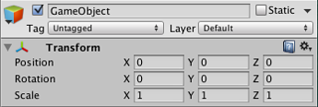Ilustracja 62: Inspektor pustego GameObjectu
GameObject są elementami scen , posiadają nazwę, tag i warstwę. Posiadają rózne komponenty. Miedzy innymi posiada Transform Component. Są one najważniejszą częścią komponentów, definiują pozycje GameObjectu, jego rotacje oraz skale .
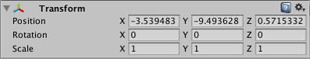Ilustracja 63: Transform Component

Position Pozycja w koordynatach X,Y,Z
Rotation Rotacja obiektu względem X,Y,Z, mierzona w stopniach.
Scale Skalowanie obiektu względem X,Y,Z. Wartości „1” są oryginalnym rozmiarem.

GameObject poza najważniejszym Transform Component posiada również inne. Między innymi Camera Component, a GUILayer, a Flare Layer i Audio Listener.

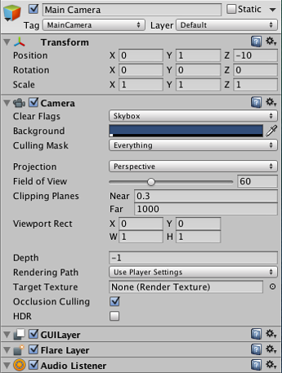Ilustracja 64: Inne komponenty. Główna kamera dodana do każdej sceny jako domyślna.
Wszystkie komponenty dostarczają dodatkową funkcjonalność do GameObjectu. Bez nich nie byłoby nic renderującego grafikę dla osoby grającej. Poza komponentami do GameObjectu można dodać stworzony przez siebie skrypt. Który pojawia się później w inspektorze GameObjectu. po skompilowaniu jako komponent i zostaje wykonywany wtedy kiedy tego wymaga względem funkcjonalności która została mu napisana.

UI (User Interface)
Canvas ( Kanwy ) są areami gdzie wszystkie elementy UI powinny się znajdować. Canvas są GameObjectami z innymi canvas komponentem na nim. Wszystkie elementy UI są wtedy gameobjectami takiej kanwy.
Użytkownik poruszając się po GUI doprowadza do wymiany grup obiektów(paneli) do wymiany między sobą.

Drugą metodą jest funkcja onGUI(), która może być używana do tworzenia i sterowania treścią zamieszczoną w polu pokazywanym w kamerze. Elementy te są pokazywane w warstwie kamery dzięki czemu, treść pod nimi może się niezależnie zmieniać tak jak w przypadku mapy.

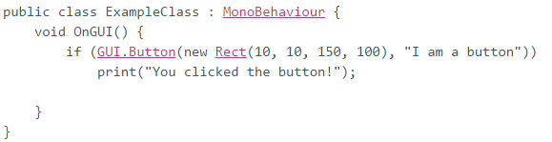Ilustracja 65: Kod - Funkcja OnGui()
Elementy te są tworzone poprzez klasę GUI, odniesienie do odpowiedniego elementu i stworzenie go. Elementy te tworzą się cyklicznie, więc jednocześnie możemy przypisać funkcję w klauzuli if , jeśli interakcja zaszła, funkcja się wykona. Do stworzenia elementu używamy jeszcze
konstruktora klasy Rect (left, top, width, height), który odpowiada za współrzędne oraz wartości szerokości i wysokości tworzonych elementów.

  - Implementacja

W naszym projekcie wykorzystujemy głównie język C#. Całe UI dzieli się na 20 ekranów rozmieszczonych na głównej kanwie.

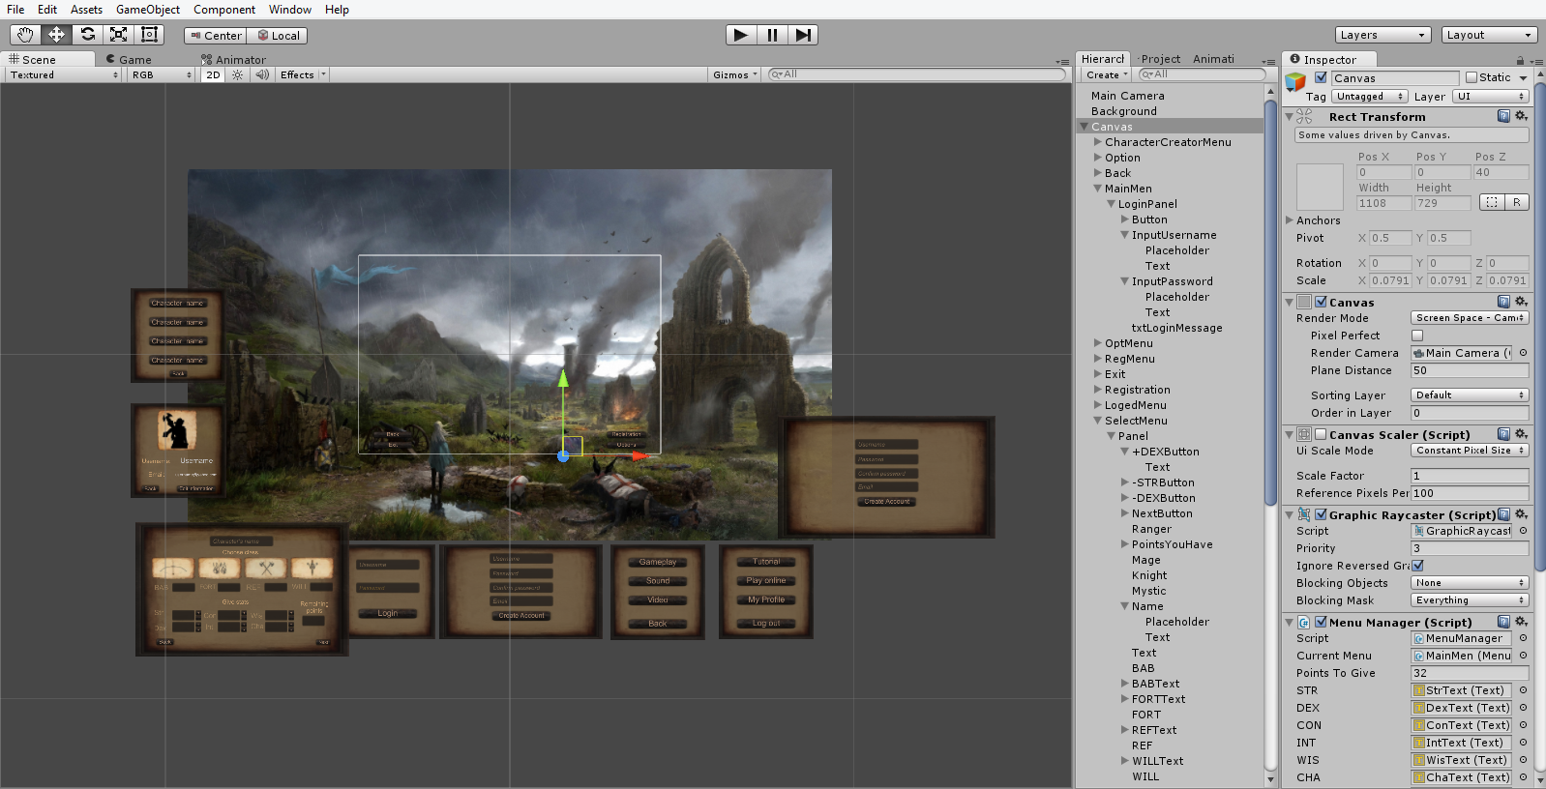Ilustracja 66: Unity - Screen głównej kanwy.
Elementy wykorzystywane przy buownei GUI to głównie panele, buttony, InputFieldy, textFieldy oraz toggle i Togglegroup. Jedną z najbardziej wymagających części GUI były ekrany kreatora postaci.

Kreator postaci – GUI.

Kreator postaci dzieli się na cztery zakładki :
- Zakładka z statystykami.
- Zakładka z unikalnymi umiejętnościami dla każdej klasy.
- Zakładka z wyposażeniem.
- Zakładka z podsumowaniem i wyborem awatara.

Zakładka I – Statystyki.

Pierwsza zakłada uległa paru modernizacją względem wersji wymodelowanej przed implementacja. Wszystko żeby ułatwić userowi w odnalezieniu się w UI, oraz zapobiegnięciu bugom wywołanym przez usera na UI.
Przykład. W początkowej wersji user sam wpisywał ilość punktów danych w poszczególne statystyki, co było problematyczną areą zarówno dla niego jak i dla nas jeśli chodzi o sprawdzanie ilość punktów. W obecnej postaci punkty są rozdawane poprzez buttony +/- , które ułatwiają ustawianie statystyk. I wyzwalają automatycznie zmniejszanie punktów w polu „Remaining points”.

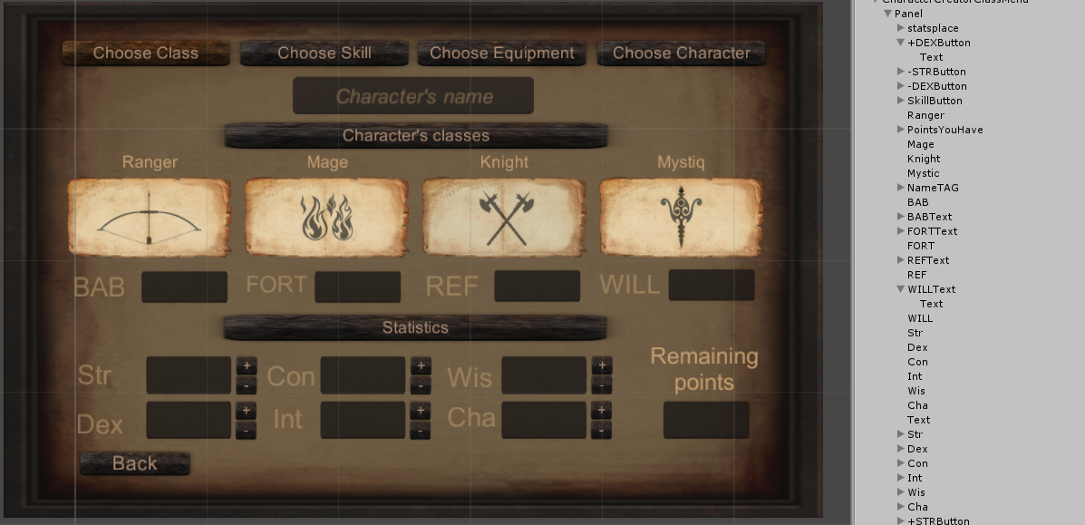Ilustracja 67: Zakładka 1 - Statystki.
User ma buttony które odpowiadają każdej klasie , która gracz ma do wybory, bo interakcji z odpowiednim buttonem, automatycznie zostają uzupełnione InputFieldy BAB, FORT, REF, WILL. Są one zablokowane na interakcje z userem.

Zakładka II – Umiejętności.

W tej zakładce user ma do wyboru skille. Unity było dosyć problematyczne na początku , gdyż nie pozwala na odwoływanie się w kodzie do elementów ukrytych. Aby mieć do nich dostęp należy zrobić zmienne globalne. Wobec tego powstało około 10 zmiennych globalnych, w tym 5 odpowiadających każdej ToggleGroupie. Każda ToggleGroup pokazuje się po interakcji z odpowiednim buttonem Ranku. Ranki są zależne od wybranej klasy. Każda klasa ma inną ilość kręgów ze skillami więc pokazują się 4 lub 5 buttonów rangi.
Wykreowane zostały tutaj też TriggerEventy reagujące na event „Pointer enter” . Które uruchamiały skrypt wyświetlający opis skilla, na którym kursor uaktywnił event.

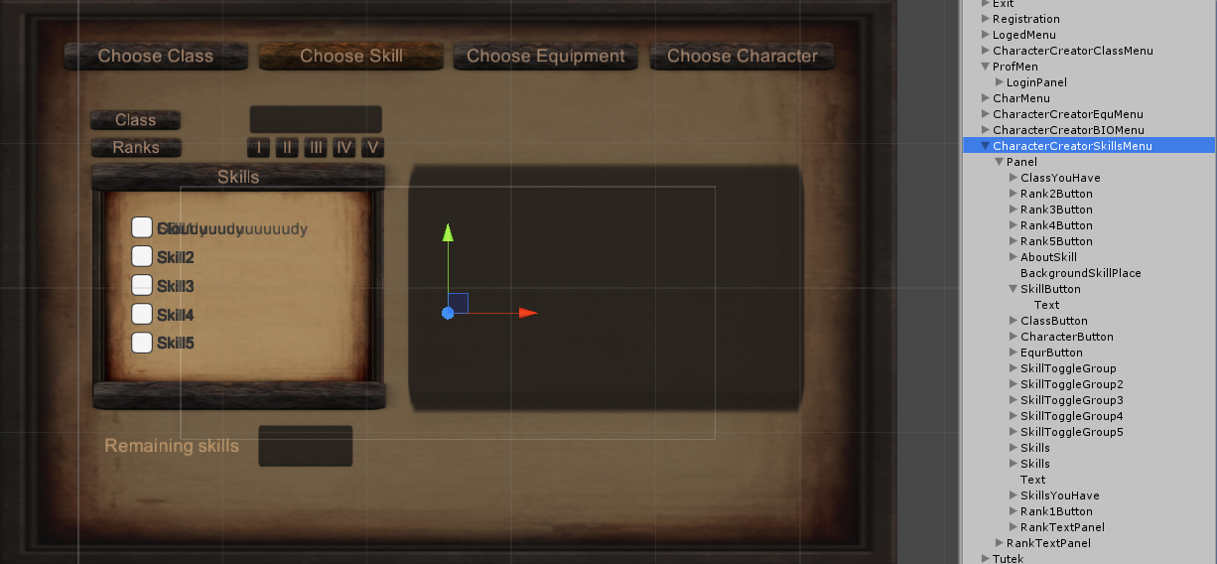Ilustracja 68: Zakladka 2 - Umiejętności
W tej zakładce mamy też InputField odpowiadający za wyświetlanie ilości pozostałych skilli do wybrania. Wybór skilla to zmiana wartości bool na odpowiednim toggle. Gdy wartość w InputField będzie równa 0 wszystkie toggle poza wybranymi robią się nieaktywne. Oczywiście na początku uruchomienia kreatora wykonuje się funkcja Prevent() która odpowiada za dezaktywacje wszystkich umiejętności które są poza dozwolonym kręgiem umiejętności dla postaci.

Przykład. Tutaj mamy przykład dla klasy Ranger, która jak widać ma tylko 4 ranki. Wyświetlony mamy opis umiejętnośći „Endure Elements” , które jest tez wybranym aktualnie, co w połączeniu z faktem ze Ranger na początku ma tylko 1 punkt skill sprowadza się do zablokowania reszty w ToggleGroup, ToggleGroup1, ToggleGroup2 oraz ToggleGroup3.

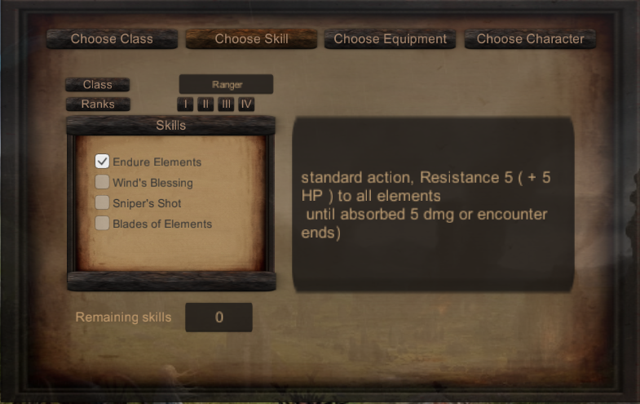Ilustracja 69: Zakladka 2 - Umiejętnosci (In game)
Zakładka III – Wyposażenie.

W tym oknie user jest postawiony przed wyborem wyposażenia dla swojej postaci.
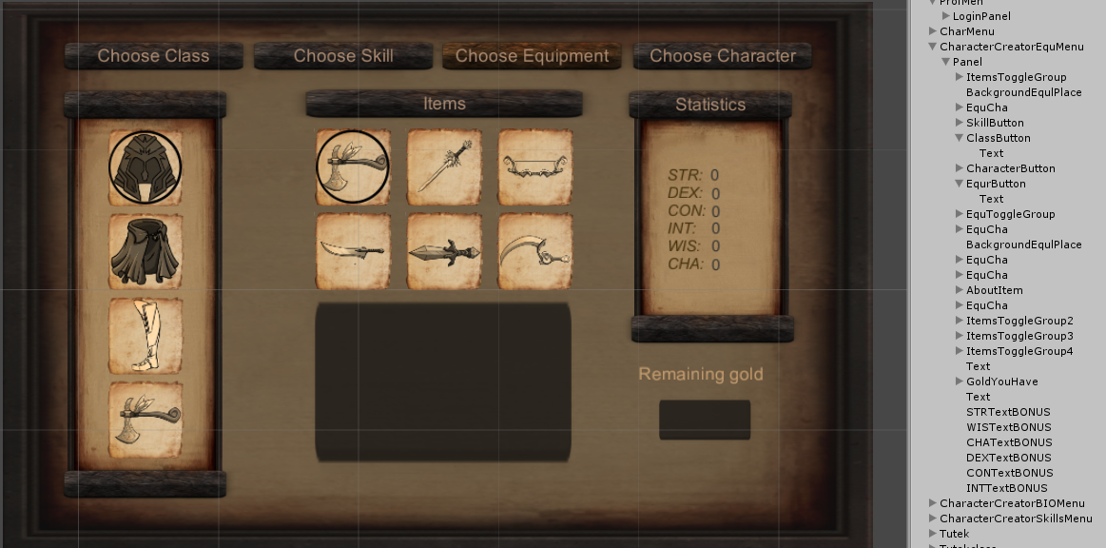Ilustracja 70: Kreator - okno 3.
Pierwszy panel po lewej zawiera cztery rodzaje elementów ,które gracz może zakupić. Panel ten posiada grupe toggli , które zamiast tekstu posiadają obraz, własny obszar kliknięcia i nie domyślny checkmark. Po zmienieniu wartości na togglu odpowiednie elementy pojawiają się na środkowym miejscu. Na kategorie przypada 6 elementów, po 3 kazdęgo rodzaju. Np. light armor ( 1 poziom ) i heavy armor ( 2 poziom ) .

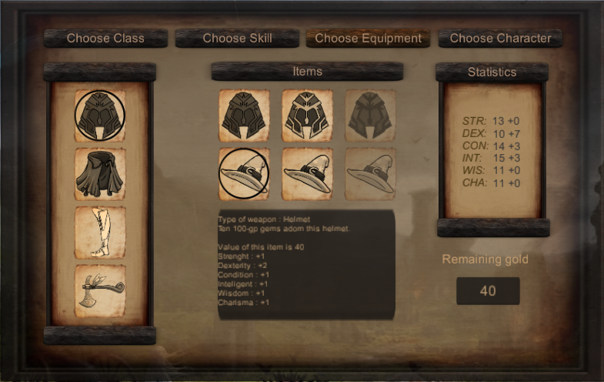Ilustracja 71: Okno 3 - Wyposażenie (aktywne).
Tutaj tak samo jak w przypadku okna umiejętnosći mamy TriggerEventy na togglach, które wyświetlają opis obiektu. Po kupnie nowego obiektu bonus wynikający z obiektu jest dodawany do innych bonusów i wyświetlone w panelu po prawej stronie.
Pole „ Remaining gold” wyświetla aktualne fundusze bohatera. Gdy wartość ta staje się na odpowiednio niska to itemy o odpowiedniej cenie ulegają zablokowaniu.

  - Implementacja GUI na scenie mapy

W tym rozdziale zaprezentuje fragment gui zaimplementowanego w scenie mapy. W tym momencie zmienia się podejście do implementacji, zamiast kanwy, korzystamy z funkcji OnGui(), która wywołuje się wraz z wywołaniem konkretnego skryptu.

NetworkManager()
Funkcja ta głównie odpowiada za połączenie się z serwerem, ale również za szczątkową implementacja GUI, dokładnie fragmentu z buttonamy „create serwer” jak i tego służącego do odświeżenia listy stworzonych serwerów.

OnScreen()
Mamy skrypt OnScreen() , który wywołuje się na początku sceny tworząć dwa buttony, które mają przypisaną funkcję „Exit”, czyli wyjście z aplikacji oraz return, czyli powrót do poprzedniej sceny.
Poza tym w tym skrycie mamy również implementacje minimapy. Czyli wstawienia tekstury o wielkości 250x250, oraz elementu kursora wyświetlającego obecny obszar pokazany graczowi. Który przesuwa się wraz z postacią gracza. W tym celu musieliśmy wykorzystać dane z innego skryptu. Skrypt Move odpowiada za ruch postaci po mapie, po wciśnięciu odpowiednich klawiszy (a, w, s, d lub strzałek), w tym skrypcie zrobiliśmy odwołania do publicznych statycznych floatowych zmiennych w klasie OnScreen() Rect_width i Rect_height. Dzięki czemu funckja onGui() cały czas rysuje teksturę o zmienionej pozycji

- Implementacja Klienta

W tym rozdziale zaprezentowana zostanie budowa klienta, wraz mapą GUI jako poszerzenie poprzedniego tematu oraz mapa. Klienta jest dalej tworzony przy pomocy środowiska Unity jak i skryptów w C#.

  - Mapa klienta

Użytkownik w kliencie ma do dyspozycji sporo ekranów do otworzenia. Ulegają one zmianie dzięki funkcji showMenu() gdy nie ma potrzeby validacji treści wpisanych przez uzytkownika ,bądź validują się one wcześniej.
Po uruchomieniu aplikacji użytkownik zostaje widzi panel logowania lub może wybrać opcje rejestracji.

    - Logowanie i rejestracja

Logowanie
Za logowanie i rejestracje odpowiada głównie klasa DBManager. Ma ona dostęp do pól użytkownika poprzez zmienne, które przypisywane są poprzez referencje ustawiane są z poziomu środowiska Unity, ale tylko po zaimportowanie UnityEngine.UI.
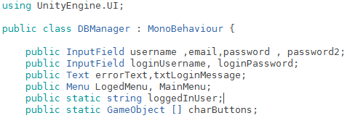Ilustracja 72: Kod - DBManager (zmienne)
Zmienne typu InputField odpowiadają za pola uzupełniane przez użytkownika. Pola Text są niedostępne do interakcji i służą do wyświetlania komunikatów dla użytkownika. Mamy też deklaracje zmiennych typu Menu, które odpowiadają ekranom i są tu deklarowane na użytek przekierowania po udanej bądź nieudanej walidacji danych.
Baza danych jest zamieszczona na darmowym hostingu, tak aby usługa nie była dostępna tylko lokalna. Co ułatwiło nam etap implementacji i testów. To pobierania danych z bazy w tym wypadku służy nam funkcja LoginButtonClicked(Menu menu). W której tworzymy formularz zapytania do bazy o walidacje danych użytkownika. Poprzez wysłanie username i password. Funkcja StartCoroutine() wysyła zapytanie. Po odebraniu informacji uruchamia się Ienumerator login(WWW w, Menu menu), która odbiera informacje o procesie walidacji. Tekst przesłany jako odpowiedź służy do wybrania opcji i wyświetlnie komunikatu informującego użytkownika o efekcie procesu logowania. Poprawne zalogowanie skutkuje ukryciem buttona Rejestracji.

Rejestracja

Ekran rejestracji wchodzi się poprzez button umieszczony w lewym dolnym rogu. Na ekranie widzimy formularz z polami : username, hasło1, hasło2, e-mail. Proces walidacji zaczyna się po kliknięci przez użytkownika odpowiedniego buttona. Na początku walidacja obejmuje sprawdzanie długości loginu, haseł oraz ich identyczności. W razie niepoprawności użytkownik dostaje odpowiednią informacje i dane nie zostaną wysłane do bazy, dopóki nie przejdą tego kroku. Po czym tak jak w poprzednim kroku dane zostają wysłane do bazy.

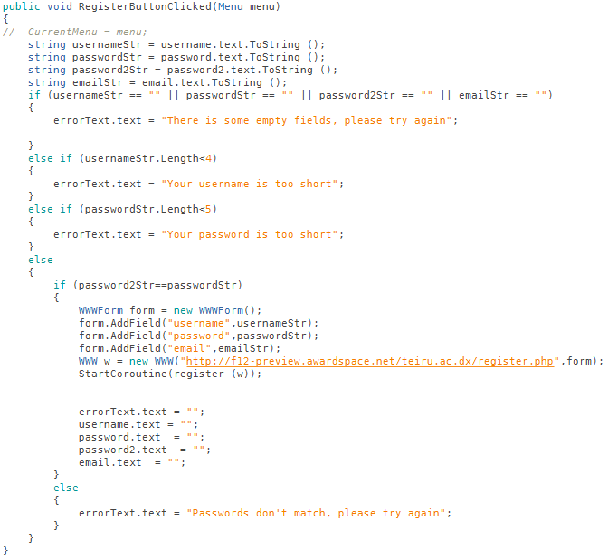Ilustracja 73: Formularz rejestracji - walidacja

Na początku w tej funkcji tworzymy formularz z polem username. Czego potrzebujemy w zmiennej typu WWW która w funkcji StartCoroutine() wysyła zapytanie do bazy. Ienumetor getChars(WWW w) odbiera nasze informacje i je waliduje. W razie jakiegoś błędu przez który nie możemy zarejestrować gracza, zostaje wyświetlona odpowiednia informacja w polach tekstowych poniżej formularza w oknie, które nie są dostępne dla użytkownika do interakcji.

    - Pozostałe mena i klasa MenuManager.

Po poprawnym procesie zalogowania użytkownik zostaje przeniesiony do menu głównego, gdzie ma do wyboru opcje : „Prelude”, „Play online” lub „My Profile”.

Prelude
To menu przedstawia graczowi wszystkie podstawowe informacje o grze. Opisuje klasy, podstawowe zasady walk i lekkie wprowadzenie do świata gry.

My Profile
Tutaj gracz może zobaczysz informacje o swoim koncie jako użytkownik. Login, email. W przyszłości zostanie tutaj dodana opcje zmianie nicku oraz hasła i emailu.

Play online
Ten button przemieszcza gracza do innego menu, gdzie ma dostęp do swoich aktualnych postaci oraz slotów, dzięki którym może stworzyć nową postać. Postacie są pobiera z serwera za pomocą funckji getCharacter()

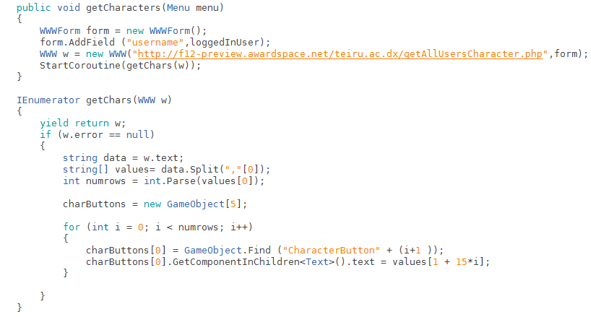Ilustracja 74: DBManager - pobieranie danych z bazy
Oraz ich nazwy automatycznie ustawia je jako text w labelu buttona . Klawisz z imieniem postaci przesyła gracza do okna w którym może zobaczyć swoją postać, zaś niezapełniony slot do kreatora postaci. Rozróżnienie odbywa się na podstawie tekstu pobranego z buttona.

Character Viewer
Do tego menu gracz przechodzi poprzez button z imieniem swojej postaci. Menu to jest całkowiecie kontrolowane przez klase ShowACharacter .Tutaj zostanie stworzony cały obiekt PlayersCharacter, która zawiera wszystkie elementy wybrane w kreatorze. Statystyki, umiejętności wyposażenie , wybrany awatar. Ten ekran jest raczej informacja niż ekranem interakcyjnym dla użytkownika.

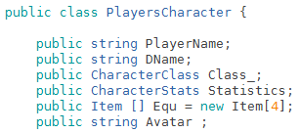Ilustracja 75: PlayerCharacter(zmienne)
Parsowanie danych pobranych przez zapytanie do bazy ma miejsce w konstruktorze tej klasy. Wszystkie dane zostają przekazane w typie string. W przypadku awatarów i umiejętności, są to same nazwy. Które są później wyszukiwanie i tworzone. W przypadku umiejętności znaleziony w zbiorze klasy zostaje przekopiowany do listy wybranych. To ma miejsce w klasie CharacterClass. Elementy przy parsowaniu potrzebowały być rzutowane według klas, więc wszystko dzieje się po stworzeniu elementu Class_ w oparciu o zmienną int'ową informującą o klasie. Itemy również są tworzone poprzez intowe rozróżnienie w definicji konstruktora zgodnie z odpowiednim oznaczeniem numerycznym tworzy się odpowiedni item. Klasa item dzieli sięna : helmets, chests, boots oraz weapons..

Character Creator
Menu to jest całkowicie sterowane przez klase CreatorCharacter. Dla odpowiedniego sterowanai zawartością GUI powstało tu sporo zmiennych pseudoglobalnych , które są ustawianei ręcznie w środowisku Unity, oraz prywatnych poprzez funkcje GameObject.Find („NameofObject:). Zawartość w zależności od potrzeby pobiera się poprzez funckje getComponets<T>() lub getComponentsInChildren<T>(). Tutaj tak jak w Character Viewer zostają tworzone elementry PlayersCharacter, ale bez tworzenia klasy PlayersCharacter. Poprzez odpowiednie funkcie wewnętrze kod klasy zostaje wolny od wewnętrznie implementowanych cech choćby takich jak przy tworzeniu statystyk, czy wyświetlaniu umiejętnośći unikatlnych dla klasy.
Jako że był to pierwszy tworzony przez nas bardziej skomplikowany element w Unity jest tu zastosowane sporo obejść, jednak samo środowisko nie zapewnia też dobrego wsparcia implementacji niektórych rzeczy potrzebnych dla dobrego GUI. Choćby nie możność dostępu do elementum zdezaktywowanych poprzez funkcję Find w definicji GameObject. I należy definiować go jako zmienną.

Klasa MenuManager
Klasa MenuManager jest klasą obsługującą działanie całego GUI w kliencie. To w niej znajduje się funckja do zmiany ekranów, ich inicjalizacji oraz obsłudze KeyEventów w ekranie logowania jak „Tab” to zmianny pól wypełnianych i „Enter” do akceptacji, zamiast na upartego interakcji z nimi porpzez kursor. Obsługuje wyświetlanie buttonów w zależności od miejsca w którym jesteśmy. Odgrywa też ważna role pośrednika pomiędzy klasa DBManager a ShowAClass.

  - Mapa gry.
Mapa gry została stworzona przy pomocy narzędzia Tiled Map Editor, kompletne i darmowe narzędzie pozwalające na tworzenie prostych warstwowych map. Pozwala na tworzenie warstw kolizji, jednak środowisko Unity nie pozwala na korzystanie z danych uzyskanych przy imporcie Mapy z Tiled i kolizja została stworzona z poziomu Unity. Standardowym formatem plików Tiled jest .tmx
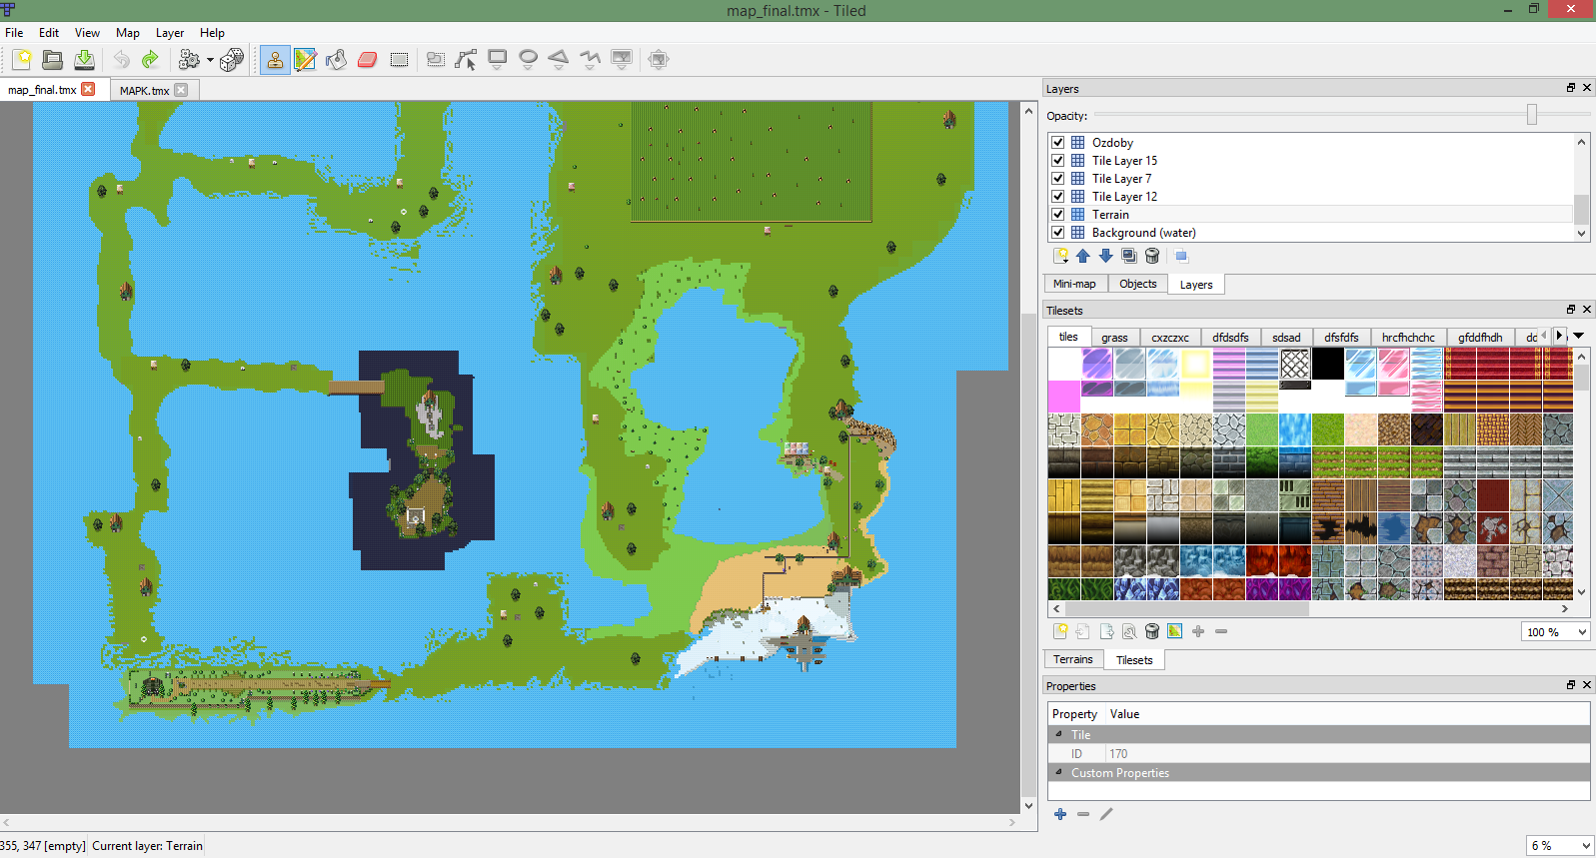Ilustracja 76: Narzędzie - Tiled

Tworzenie Mapy w Tiled.
Tworzenie mapy zaczyna się od wybrania rozmiaru mapy, następnie zależy już to od nas jak nasza mapa będzie wyglądać. Tiled ma możliwość poszerzania dostępnych grafik , czyli TiledSetów o własne kompozycje, wystarczy grafika w rozszerzeniu .png, a Tiled samodzielnie podzieli ją na odpowiednie części gotowe do użycia na naszej mapie.

Import mapy do Unity
Mapa została zaimportowana do Unity za pomocą specjalnie edytowanego do tego narzędzia TiledToUnity, które samodzielnie tworzy skrypty w C# pozwalające na bezproblemowe podpięcie mapy do gry. Przy okazji unity samodzielnie tworzy odpowiednie zmeshowanie naszych warstw.

Tworzenie kolizji na mapie.
Z powodu braku kompletnej koordynacji pomiędzy importem mapy Tiled do Unity, kolizje obiektów tworzyliśmy w Unity. Na obiekcie Final_map stworzyliśmy komponent Edge Collider, który pozwolił nam na stworzenie większości obramowania mapy, do reszty użyliśmy komponentów poligon Collider
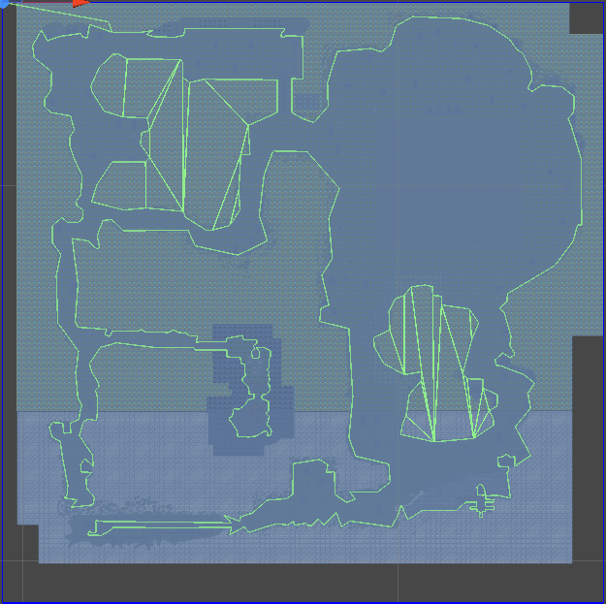Ilustracja 77: Mapa - Komponenty Colliders

- Implementacja serwera

Serwer został stworzony za pomocą narzędzi udostępnionych przez środowisko Unity. Po logowaniu się i wybraniu/stworzeniu postaci użytkownik ma możliwość stworzenia lub dołączenia się do istniejącego serwera. Unity pozwała na stworzenie unikalnych serwerów dedykowanych dla każdej sesji i tworzenie hostów dla nich.

Inicjalizacja serwera
Po tworzeniu serwera zawsze jest wywoływana metoda OnServerInitialized, w której zostaje stworzona postać dla użytkownika uruchamiającego serwer. Następnie, za pomocą metody Instantiate z klasy Network postać zostaje stworzona na serwerze i wszystkich podłączonych do serwera klientach co pozwała klientom na komunikację i kontakt między sobą. Metoda Instaniate pozwala nam wykorzystać wcześniej stworzony model postaci i stworzyć go dokładnie w tym miejscu którym chcemy. Po odłączeniu się, problemach z połączeniem albo nieoczekiwanym wyjściu są uruchamiane osobne metody obsługujące usuwanie postaci i wszystkich informacji związanych z nią.

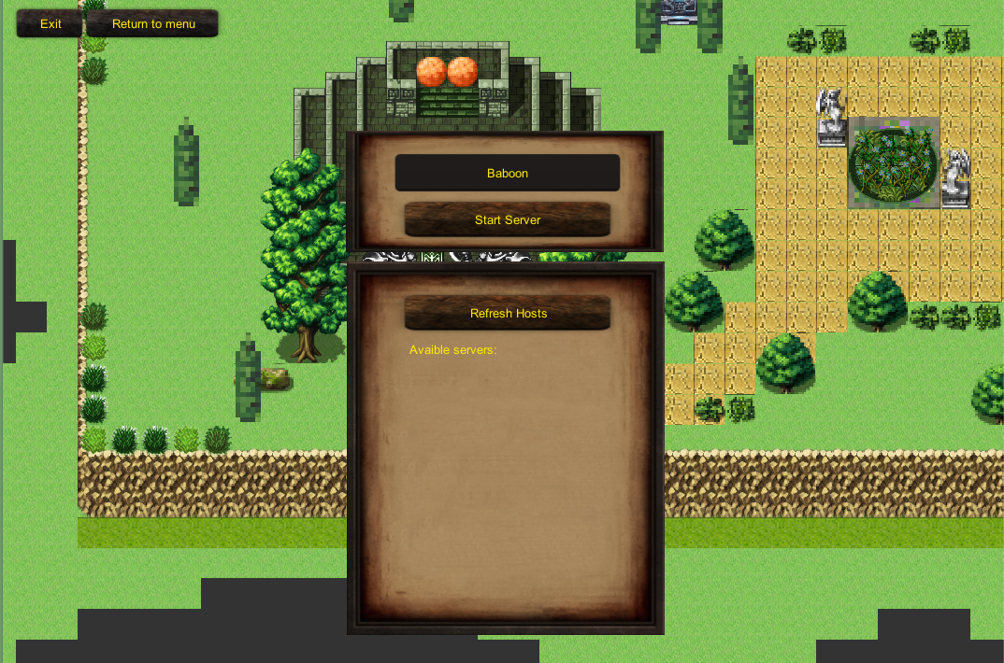Ilustracja 78: Wybór serwera gry.

Działania na serwerze
Każdy ruch klienta jest obsługiwany skryptem Move, program wykrywa kliknięcia na buttonach ruchu(W, S, D, A, Left Arrow, Right Arrow, Top Arrow, Down Arrow) i przesuwa postać , wyliczając możliwe opóźnienia i robiąc ruch postaci płynnym. Tak samo w skrypcie Move , razem z postacią przesuwamy kamerę. Każda postać ma swoją kamerę śledzącą tylko za tą postacią.
W zależności od tego porusza się postać gracza czy inne postacie, skrypt Move wykorzystuje różne algorytmy wyliczające pozycję postaci.
Tak samo w skrypcie Move są obsługiwane i synchronizowane ruchy postaci na minimapie.
Podczas zderzeń postaci z innymi postaciami/ścianami/przeszkodami jest wywoływana metoda OnCollisionEnter2D, która pozwała nam na tworzenie interakcji między zderzającymi się obiektami.

Walka
Po wyszukaniu użytkowników podłączonych do serwera(jak ze strony klienta - wysyłając zapytanie do serwera tak i ze strony serwera - sprawdzając listę podłączonych użytkowników) użytkownik może wyzwać innego użytkownika klikając na button z jego imieniem. Wyzywany użytkownik zobaczy okienko dialogowe pozwalające przyjąć wyzwanie i zacząć walkę albo odrzucić wyzwanie i kontynuować zwiedzanie świata Teiru.
Po przyjęciu wyzwania użytkownik widzi nowe okienko ze statystykami i informacjami o sobie i przeciwniku. W czacie wyświetla się informacja o rzutach, inicjatywie i innych ważnych pod czas walki rzeczach.
Po tam jak użytkownik wybierze typ ataku w czacie pojawi się informacja o tym ile obrażeń otrzymał przeciwnik, jednocześnie zmieni się ilość health pointów, po czym okienko ze skillami zniknie i pojawi się u przeciwnika.
Walka trwa tak długo aż jeden z walczących straci wszystkie health pointy, po czym okienka walki znikną na obu komputerach i gracze będą mogli dale zwiedzać świat i walczyć z nowymi przeciwnikami.
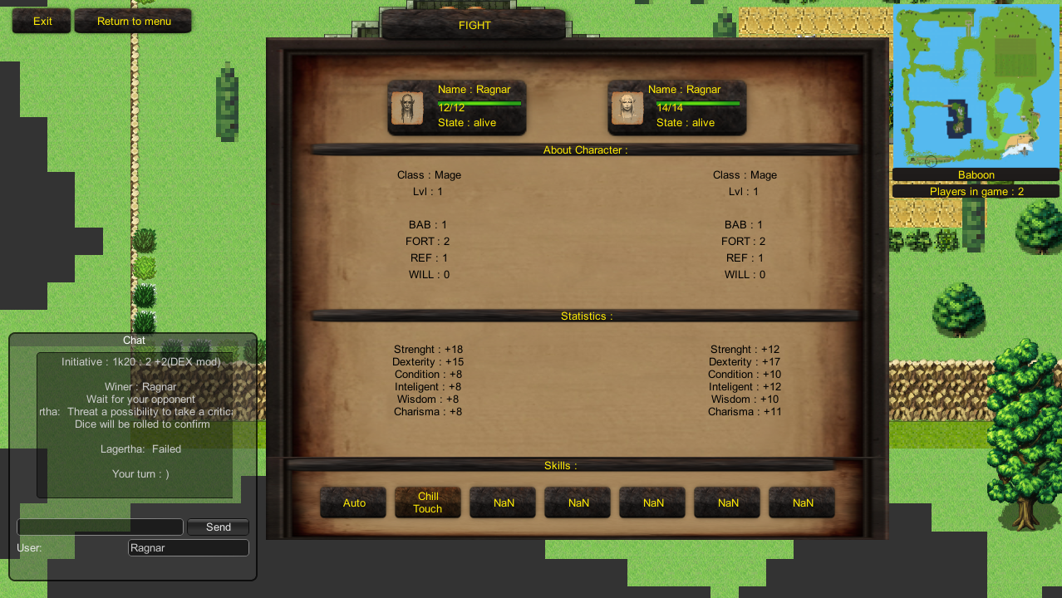Ilustracja 79: Walka

  - Baza danych i połączenie.

Baza danych dla Teiru jest przechowywana w chmurze „www.awardspace.com”, jest to darmowy serwis udostępniający miejsce do 300mb. Dzięki temu możemy przechowywać tam dane naszych użytkowników, takie jak konta, oraz postaci . Między innymi na chmurze znajdują się skrypty napisane w języku PHP , które pozwalając na lepszą komunikacje pomiędzy klientem, a bazą w MySQL.
Logowanie i Rejestracja
W procesie logowania nieuwierzytelnienia klasa DBManager łączy się z chmurą w celu pozyskania informacji o istnieniu takiego gracza o tym loginie i jeśli tak to waliduje, czy hasło podane w formularzu jest odpowiednie . Tak samo jest w przypadku rejestracji.

Komunikacja
Komunikacja z bazą ma miejsce jeszcze w spisie posiadanych postaci, jak i w momencie lądowania się do mapy, gdzie nasze dane są przypisywane do prefaba, czyli postaci pokazanej na mapie.

- Podsumowanie.

Wytwarzanie oprogramowania to trudne zadanie zwłaszcza na etapie projektowania, gdy trzeba przeanalizować aplikacje od początku do końca, wraz z jej wszystkimi zachowaniami. Zdecydowanie nie pominięcie tego etapu ułatwia proces implementacji, gdzie poza małymi zmianami wymaganymi ograniczeniem nadanym przez środowisko. Przy tworzeniu zostały zastosowane podstawowe zasady SCRUM, praca odbywała się w sprintach 3 tygodniowych, spełniała też podstawowe zasady, m.in. o ilości członków w team'ie . Poza oficjalnymi spotkaniami co 3 tygodnie, zespół pracował zdalnie przy pomocy rozproszonej kontroli wersji Git i aplikacji do zarządzania tym SourceTree.
Unity jest idealnym środowiskiem do tworzenia gier, ma bardzo dużo pomocnych opcji, jednak zdecydowanie potrzeba czasu na zrozumienie działania większości z nich, co przy tej grze było nie lada wyzwaniem, jednak opłacalne, gdyż efekt końcowy jest zdecydowanie zadowalający jak na pierwsze spotkanie z tym środowiskiem.

Bibliografia, indeks ilustracji oraz indeks tabel
Bibliografia
1: Unity Technologies, Unity Manual, , http://docs.unity3d.com/Manual/index.html
2: B. Bruegge, A. H. Dutoit, Inżynieria oprogramowania w ujęciu obiektowym. UML, wzorce projektowe i Java., 2011
3: Beata Frączek, Notatki w Internecie 2008-2009, , http://brasil.cel.agh.edu.pl/~09sbfraczek/
4: Joseph Schmuller, „UML dla każdego”, 2003
Indeks ilustracji
Ilustracja 1: Przypadek użycia - zależność. 10
Ilustracja 2: Przypadek użycia - dziedziczenie. 10
Ilustracja 3: Przypadek użycia - zawieranie, rozszerzenie. 10
Ilustracja 4: Diagram stanów - elementy. 11
Ilustracja 5: Diagram klas : Relacja - zależność. 13
Ilustracja 6: Diagram klas : Relacja - asocjacja. 13
Ilustracja 7: Diagram klas : Relacja - agregacja częściowa. 13
Ilustracja 8: Diagram klas : Relacja - agregacja całkowita(kompozycja). 14
Ilustracja 9: Diagram klas : Relacja - dziedziczenie. 14
Ilustracja 10: Diagram sekwencji - stereotypy obiektów 15
Ilustracja 11: Diagram sekwencji - wywołanie procedury. 15
Ilustracja 12: Diagram sekwencji - powrót z wywołania. 15
Ilustracja 13: Diagram sekwencji - Bloki 16
Ilustracja 14: GUI - Diagram przypadków. 19
Ilustracja 15: Diagram klas dla ogólnej budowy ekranów. 24
Ilustracja 16: Diagram klas - klasy postaci 25
Ilustracja 17: Diagram klas - Item 26
Ilustracja 18: Diagram sekwencji - rejestracja. 27
Ilustracja 19: Diagram sekwencji - login. 28
Ilustracja 20: Diagram sekwencji - tworzenie walk. 29
Ilustracja 21: Diagram sekwencji - kreator postaci. 30
Ilustracja 22: Diagram stanów - okna. 31
Ilustracja 23: Diagram stanów - zakładki w oknie. 31
Ilustracja 24: Diagram aktywnosci - dostepnosc do programu. 32
Ilustracja 25: Diagram aktywności - menu głowne i inne ekrany. 33
Ilustracja 26: Diagram komunikacji/kooperacji - tworzenie postaci oraz rejestracja/logowanie 34
Ilustracja 27: Projekt - Ekran rejestracji. 35
Ilustracja 28: Projekt - Ekran logowania. 36
Ilustracja 29: Projekt - Ekran menu głównego. 37
Ilustracja 30: Projekt - Ekran profilu gracza. 38
Ilustracja 31: Projekt - Ekran wyboru postaci. 39
Ilustracja 32: Projekt - Ekran tworzenia postaci. 40
Ilustracja 33: Przypadki uzycia - Klient 41
Ilustracja 34: Diagram czynności dla logowania do serwera 45
Ilustracja 35: Diagram czynności dla rejestracji nowego konta 45
Ilustracja 36: Diagram czynności dla rozpoczęcia gry 46
Ilustracja 37: Diagram czynności dla dostosowania elementów gry 46
Ilustracja 38: Diagram stanów dla logowania. 47
Ilustracja 39: Diagram stanów dla rejestracji. 47
Ilustracja 40: Diagram stanów dla dostosowanie aplikacji 48
Ilustracja 41: Diagram stanu rozpoczęcia gry 48
Ilustracja 42: Diagram sekwencji dla logowania i rejestracji 49
Ilustracja 43: Diagram sekwencji dla rozpoczęcia gry 50
Ilustracja 44: Diagram sekwencji dla dostosowania gry 51
Ilustracja 45: Diagram komunikacji dla logowania 51
Ilustracja 46: Diagram komunikacji dla rozpoczęcia gry 52
Ilustracja 47: Diagram komunikacji dla dostosowania aplikacji 52
Ilustracja 48: Diagram klas dla mechanizmu gry 53
Ilustracja 49: Diagram klas dla wydarzeń podczas walki w grze 54
Ilustracja 50: Diagram klas przedmiotów używanych w grze. 54
Ilustracja 51: Diagram klas przedmiotów używanych w grze 55
Ilustracja 52: Diagram klas - część 1 60
Ilustracja 53: Diagram klas - część 2 61
Ilustracja 54: Diagram przypadków użycia. 62
Ilustracja 55: Diagram stanów 65
Ilustracja 56: Diagram sekwencji - Logowanie i rejestracja, część 1. 66
Ilustracja 57: Diagramy komunikacji - logowanie , rejestracja i tworzenie nowej postaci, część 1. 67
Ilustracja 58: Diagramy komunikacji - wysyłanie wiadomości i dodawanie przyjaciół, część 2 68
Ilustracja 59: Diagramy czynności - część 1. 68
Ilustracja 60: Diagramy sekwencji - łączenie się z bazą danych, zmiana informacji i dodawanie przyjaciół, część 2. 69
Ilustracja 61: Diagramy czynności - część 2. 70
Ilustracja 62: Inspektor pustego GameObjectu 71
Ilustracja 63: Transform Component 71
Ilustracja 64: Inne komponenty. Główna kamera dodana do każdej sceny jako domyślna. 72
Ilustracja 65: Kod - Funkcja OnGui() 73
Ilustracja 66: Unity - Screen głównej kanwy. 74
Ilustracja 67: Zakładka 1 - Statystki. 75
Ilustracja 68: Zakladka 2 - Umiejętności 76
Ilustracja 69: Zakladka 2 - Umiejętnosci (In game) 77
Ilustracja 70: Kreator - okno 3. 77
Ilustracja 71: Okno 3 - Wyposażenie (aktywne). 78
Ilustracja 72: Kod - DBManager (zmienne) 80
Ilustracja 73: Formularz rejestracji - walidacja 81
Ilustracja 74: DBManager - pobieranie danych z bazy 82
Ilustracja 75: PlayerCharacter(zmienne) 83
Ilustracja 76: Narzędzie - Tiled 84
Ilustracja 77: Mapa - Komponenty Colliders 85
Indeks tabel
Tabela 1: GUI - Scenariusze przypadków. 24
Tabela 2: Scenariusze przypadków użycia. 46
Tabela 3: Serwer - Scenariusz przypadków użycia. 9

Narzędzie do generowania diagramów : https://www.lucidchart.com/
Narzędzie do modelowania baz danych : https://www.vertabelo.com/
GOLD - ( ang. gold) złoto, waluta.
EXP - ( ang. Experience points) punkty doświadczenia.
LVL - ( ang. level up ) zwiększczenie poziomu postaci gracza.
Strength – siła, Dexterity – zwinność, Constitution – budowa, Intelligence – inteligencja, Wisdom – mądrość, Charisma - charyzma
PvP – (ang. Player versus Player) pojedynek pomiędzy graczami.
HP - (ang. Heath Points) punkty życia
Zamieszczona w chmurze udostępnianą darmowo na www.awardspace.com
UML – (z ang. Unified Modelling Language )
Narzędzie Tiled Map Editor, strona : http://www.mapeditor.org/
TiledToUnity – wtyczka do środowiska Unity pozwalająca na eksport mapy z pozostawieniem podziału na warstwy.
Zespół developerski według SCRUM'a powinien zawierać co najmniej 3 osoby.

